АКТ(ф)СПбГУТ

ТЕХНОЛОГИЯ РАЗРАБОТКИ И ЗАЩИТЫ БАЗ ДАННЫХ

МДК.11.01

ЛЕКЦИИ

Студента группы ИСПП-21

Екимова Вячеслава

# ИНФОРМАЦИОННЫЕ СИСТЕМЫ

*Информационные системы* – это система, предназначенная для сбора, обработки, хранения и распространения информации.

Основная цель информационных систем:

Преобразовывать необработанные данные, значимую и полезную информацию, которую могут применить пользователи в своих целях.

Составляющие информационные системы:

1. Аппаратные обеспечения (физические устройства и оборудования)
2. Программные обеспечения (нужны операционная система, СУБД и прикладное ПО)
3. Данные или информационные средства (могут быть структурированные или не структурированные)
4. *Процессы* – это процедуры и правила, управляющие сбором, обработкой и распространением данных в информационной системе. То есть это бизнес-логика, бизнес-правила.
5. *Люди* – то есть пользователь, который взаимодействует с ИС для выполнения различных задач.

Типы информационных систем:

1. Однопользовательская
2. Многопользовательская
3. Система разработки транзакций

*Транзакции* – это группа последовательных операций с базой данных, которая представляет собой логическую единицу работы с данными.

Цель систем разработки транзакций: используются для автоматизации, рутин и повторяющихся операций. Сюда относится **OLTP** система.

1. Система поддержки принятия решений

Цель системы поддержки принятия решений: помощь в поддержке принятии решений путем предоставления интерактивных предоставлений для анализа данных, моделирования и прогнозирования. **OLAP**. Важен быстрый доступ к данным и данные не удаляются. Они позволяют принять решения.

1. **ERP** (система планирования ресурсов и предприятий)

Цель **ERP**: интеграция различных конфиденциальных областей организации в единую систему.

1. Система управления взаимоотношению с клиентами (**CRM**)

Цель **CRM**: управление взаимодействия с текущими и потенциальными клиентами, повышение их лояльности и удовлетворенности.

Пример: Salesforce

# АРХИТЕКТУРА ИНФОРМАЦИОННЫХ СИСТЕМ

Архитектура информационных систем определяет её структуру и поведение, гарантирует, что система соответствует потребностям организации.

Варианты архитектуры:

1. **Физическая архитектура**. Относится к аппаратной сетевой структуре, поддерживающей работу **ИС** (Информационных структур).
2. **Логическая архитектура**. Определяет, как обрабатываются, хранятся и становятся доступными данные.
3. **Архитектура приложения**. Определяет, как разрабатывается, развертывается приложение. Какие технологии используются.
4. **Архитектура данных**. Описывает структуру и организацию данных информационной системы.
5. Занимается интеграцией различных систем и приложений, обеспечивая связь и обмен данных.
6. **Архитектура безопасности**. Рассматривает меры безопасности и протоколы для защиты **ИС**.

*Клиент* – это пользователь ПК, использующий сервисы или службы.

*Сервер* (Service) – это ПК или центр обработки данных (ЦОД\ data center).

*Запрос* – это обращение к БД, содержащие задания на поиск или модификацию данных.

*«Тонкий клиент»* – это клиент, который переносит выполнение задач до обработки информации на сервер и не задействует свои мощности.

*«Толстый клиент»* (полнофункциональный) – это клиент, работающий с информацией на основе собственных программ и аппаратных средств.

*Звено\уровень\слой* (tier\layer) – это часть ПО, реализующая какую-либо часть до архитектуры. Например: взаимодействие с сетью и бизнес-логику.

*Виды ОР или промежуточное ПО* – это совокупность слоев информационной системы ближайших между клиентом и сервером и обеспечивающих их взаимодействие.

Типовые компоненты информационной системы:

1. ***Уровень представления*** – это клиентский интерфейс, который обрабатывает взаимодействие с пользователем и отображает данные.
2. **Уровень бизнес-логики**. Обрабатывает бизнес-логику, применяет правила и управляет потоком данных между уровнем представления и уровнем данных.
3. **Уровень данных**. Состоит из серверов БД где хранятся и управляются данные.

Виды архитектур и информационных систем:

1. **Файл-серверная архитектура**. Для того, чтобы только хранить данные. Примеры: MS Access, SQL.
2. **Клиент-серверная** (двухуровневая) **архитектура**.
3. **Трехуровневая**. Для взаимодействия с сервером используется сервер приложений (обычно тут обрабатывается бизнес-логика).
4. **Многоуровневая**(N-tier). Добавляется больше слоев. Например, кэширование, балансировка нагрузки.
5. ***Сервер-ориентированная архитектура*** –это отдельная единица функциональности, обычно доступная по сети, выполняет определенные задачи и могут повторно использоваться в различных приложениях
6. **Архитектура микросервисов**

*Микросервисы* – это небольшие независимо развертываемые сервисы, выполняющие определённую функцию. Каждый микро управляет своими собственными данными, обычно используя наиболее подходящую базу данных.

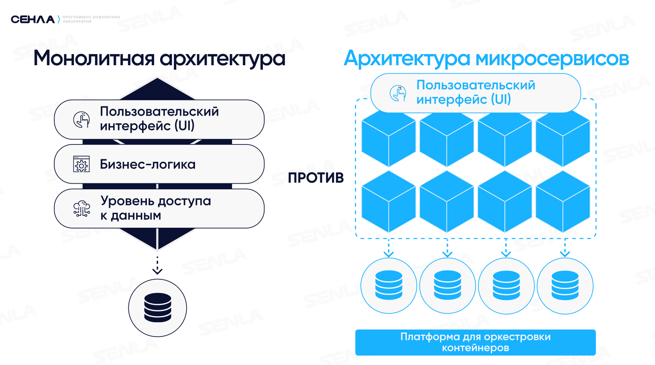

Микросервисы можно разрабатывать и разворачивать независимо друг от друга.

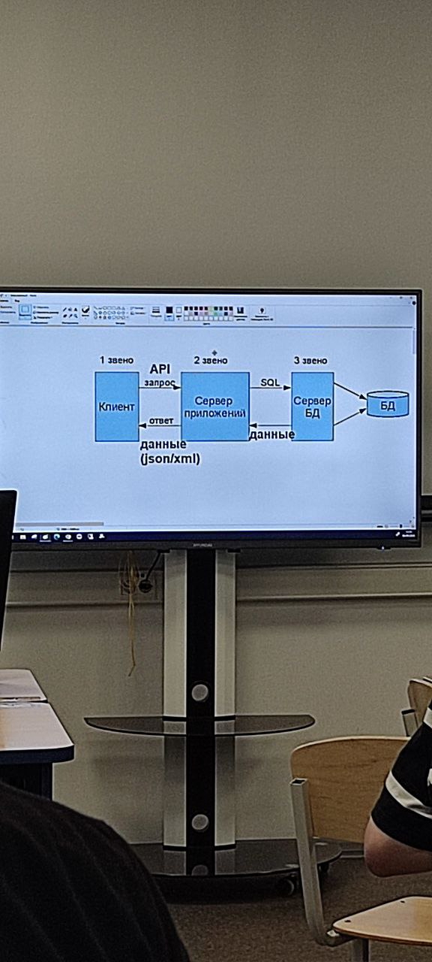

# КЛАССИФИКАЦИЯ СУБД

1. По количеству пользователей
   * многопользовательская
   * однопользовательская
2. По степени распределености (
   * централизованная (БД хранится на одном ПК)
   * распределенная (БД могут храниться на двух и более ПК)
3. По способу применения и сфере использования
   * **Транзакционные**
   * **OLAP системы**
4. По способу доступа к БД
   * **Файл-серверная**
   * ***Клиент-серверная*** – это СУБД, которая используется как составная какого-то ПО. Не требует процедуры дополнительной установки. Предназначена для локального хранения файлов своего приложения, не рассчитана на коллективное использование.

SQLite

1. По используемой модели данных
   * **Реляционная система** хранения базы данных (РСУБД\СУРБД\**RDBMS**). Использует структурированную систему для хранения данных в таблице. Использует SQL и поддерживает свойства **ACID**.

***ACID*** – это атомарность, согласованность, изоляцию и долговечность для обеспечения надежности и целостности данных (СУБД те же, что и в клиент сервере).

Реляционные СУБД подходят для двух-трех и многоуровневых архитектур.

* + Объектно-ориентированная СУБД. Хранит данные в виде объекта и реализует принципы ООП.

Примеры:

* ObjectDB
* db4o
  + Иерархические и сетевые СУБД. Связи между данными можно представить в виде графов. (IMS – иерархическая \ IDS – сетевая)

1. По способу хранения базы данных
   * На устройстве (жесткий диск, SSD, то есть какое-то хранилище)
   * СУБД в оперативной памяти (RAM). Данные хранятся полностью в памяти, а не на диске, обеспечивая быструю скорость извлечения и обработки данных. Оптимизированы для приложений, которым требуется аналитика для приложений и быстрый доступ к данным и кэширования в многоуровневой архитектуре.

Примеры СУБД:

1. Redis
2. MemSQL
3. Другая классификация
   * СУБД, поддерживающие SQL (

Примеры СУБД:

1. NoSQL – предназначен для обработки неструктурированных данных или частично структурированных данных. Оптимизированы для масштабирования и гибкости путем полного или частичного отказа от требований атомарности и согласованности. Подходит для микросервисной архитектуры, больших данных, аналитики в реальном времени и сервисно ориентированной архитектуры.

Типы NoSQL СУБД:

1. Хранилище документов. Хранят данные в виде документов, обычно json. (MongoDB).
2. Хранилище пар ключ-значение. Подходит для простых операций поиска (Redis).
3. Базы данных графов. Хранят данные в виде узлов, ребер и свойств. Разработаны для анализа отношений и связей (Neo4j).
4. NewSQL. Направлена на обеспечение маштабированости NewSQL. Учитывает свойства ACID. Подходит для больших распределенных систем и обработки транзакций. Поддерживает SQL. Подходит для многоуровневой архитектуры и облачных приложений.

# ЖИЗНЕННЫЙ ЦИКЛ ИНФОРМАЦИОННОЙ СИСТЕМЫ

1. **Планирование**

Определяется потребность в новой ИС и осуществимость её разработки.

1. **Сбор и анализ требований**

Позволяет выявить, систематизировать и задокументировать требования, то есть ожидания пользователя.

Заинтересованные лица:

* Заказчики
* Пользователи
* *Стейкхолдеры* – физические лица или организация, которые участвуют в проекте и чьи интересы затрагиваются при создании и использовании ПО.
* *Системные аналитики* – специалисты в области разработки ИС.
* Консультанты по предметной области. Играют роль переводчика требований для программистов.

1. **Проектирование**

Это проектирование базы данных (концептуальная, логическая, физическая).

Проектирование архитектуры ИС.

Проектирование интерфейса пользователя (**U**ser **I**nterface).

1. **Разработка ПО и реализация БД**

Заполнение таблиц данными и импорт данных.

1. **Тестирование и отладка.**
2. **Развертывание и внедрение**
3. **Эксплуатация и сопровождение**

*Сопровождение* – это анализ функционирования, адаптации, модернизации и поддержка.

# СБОР И АНАЛИЗ ТРЕБОВАНИЙ

Основные вопросы, решаемые на этом этапе:

1. **Цели и задачи бизнесов**. Какие проблемы должна решить система. Что она улучшит и автоматизирует.
2. **Заинтересованность стороны и пользователи**. Кто основные пользователи. Какие роли пользователей. Какие функциональные возможности каждой роли.
3. **Функциональные требования**. Какие действия должны выполняться в системе. Должна ли интегрироваться система с существующей.
4. **Нефункциональные требования** (смотри критерии качества ПО).
5. **Требование данных**. С какими типами данных и форматов файлов должна работать система. Какими должны быть входные и выходные данные. У каких ролей какой доступ к данным. Требуется ли выполнять архивирование данных.
6. **Архитектура информационной системы**. Какой тип информационной системы требуется разработать.
7. **Технические ограничения**. Каков предпочтительный технологический стек и платформа этой системы. Имеется ли возможность обновление аппаратных и программных средств.

Способы сбора требований:

1. Интервью (один на один, но уходит много времени, чтобы всех спросить).
2. Анкетирование или опрос (можно предлагать выбор вариантов и дать возможность написать свой ответ).
3. Совещание (можно сразу со всеми всё обсудить, но тоже занимает много времени).
4. Мозговой штурм (один человек записывает. Может родиться оригинальная идея).
5. *Автозапись* – это изучение документов, заметок, записок, аудиозаписей, присланных заказчиком. (заказчик написал сообщение. Быстро вносятся правки, но заказчик может предложить то, что невозможно сделать).
6. Изучение существующих документации, используемая в организации заказчика9 (смотрим нормативные документы, стандарты, которыми пользуются организации и реализовываем всё в электронном виде).
7. Повторное использование спецификации (работает, если разрабатывали подобные ТЗ. Меняем обложку, список заданий и готово новое ТЗ).
8. Представитель заказчика в команде разработчика (можно сразу всё уточнить у заказчика и скорректировать, но он может строго контролировать работу.
9. *«Работа в поле»* - это представитель команды разработки в команде заказчиков. (хороша для заказчика, плохо команде разработчиков).
10. Обучение (похоже на работу в поле. Учит представителя команды разработчика действиям, которые надо улучшить\ автоматизировать)

Сценарий вариантов использования:

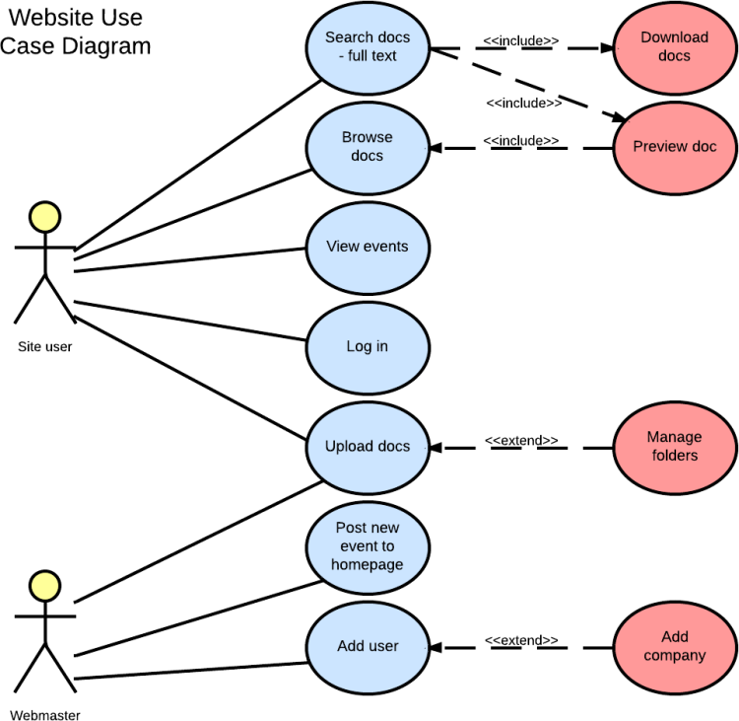

Use-case

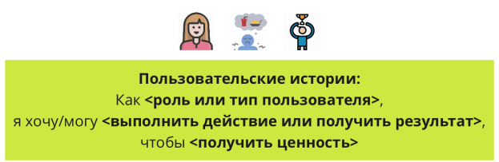

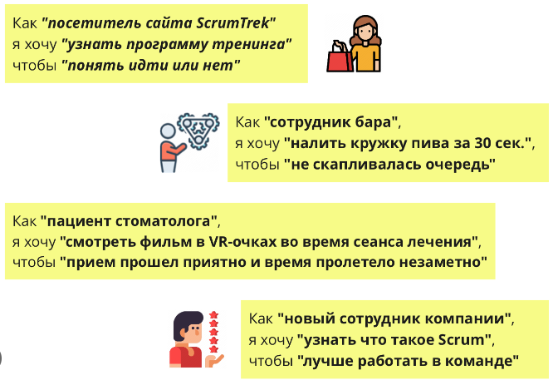

User-story

Все требования обязательно фиксировать или записывать.

Оформление результатов обычно выполняются в виде ТЗ, то есть по требованиям Гост на техническую документацию

Виды документов:

1. ТЗ (Техническое Задание)
2. Эскизный проект
3. Технический проект

Оформление и согласование документов обязательно при участии заказчика.

*ТЗ* –это документ, в кол тором определяются и фиксируются результаты сбора требований, анализ предметной области и информационной системы.

Результаты сбора и анализа требований можно представить в виде диаграммы.

Диаграмма вариантов использования (use case diagram) – это UML диаграмма, показывающая отношения между actor (актор\актер) (действующее лицо) или вариантами использования(прецедент). Основная задача диаграммы: показать возможности каждой категории пользователей в системе заказчику или разработчику (люди больше любят картинки, ведь информация на них более понятна).

ПО для создания Use Case диаграмм:

* MS Visio (есть шаблоны вариантов того, как диаграмма может выглядеть. Сложность в стрелочках).

Элементы диаграммы:

1. **Actor**. Отображается как человечек . Обозначает набор ролей пользователей. Может быть человек, внешняя сущность, класс, другая система и т.д. Актеры могут быть связаны друг с другом только при отношении наследования или обобщения.

Пример:

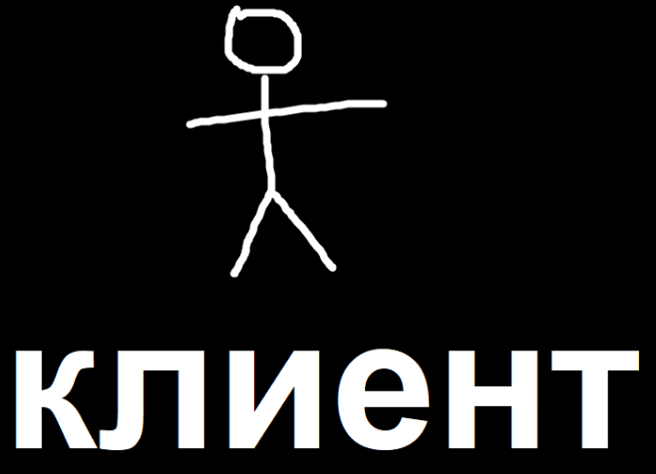

1. **Вариант использования или прецедент** (use case). Обозначается эллипсом, внутри которого доступное действие, выполняемое системой. Результат действия отображается актором. Надпись описывает то, что делает система. Указывается глаголом, отглагольным существительным или словосочетанием с ними.

Пример:

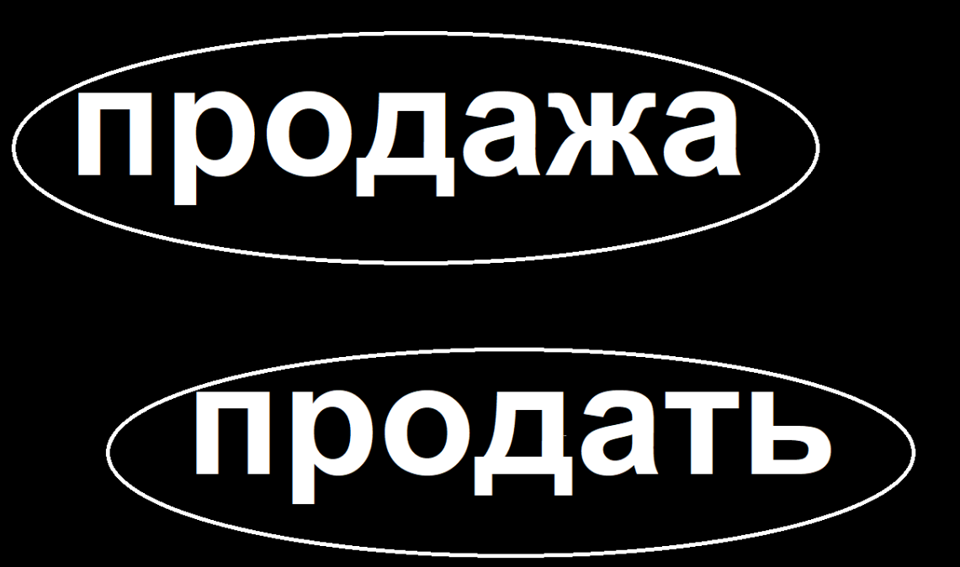

Все подписи должны быть в одном стиле.

Варианты использований могут быть связаны с другими вариантами.

1. ***Рамки системы*** – это прямоугольник с названием в верхней части и прецедентами внутри. Могут использовать

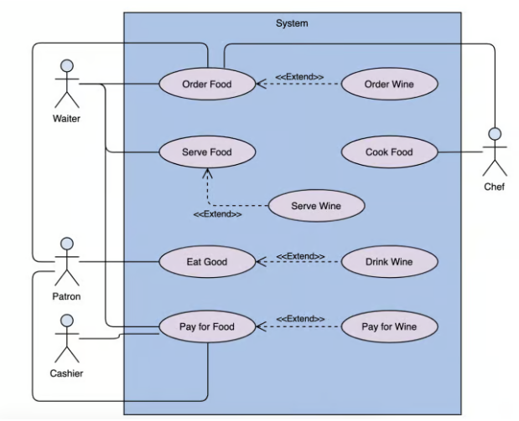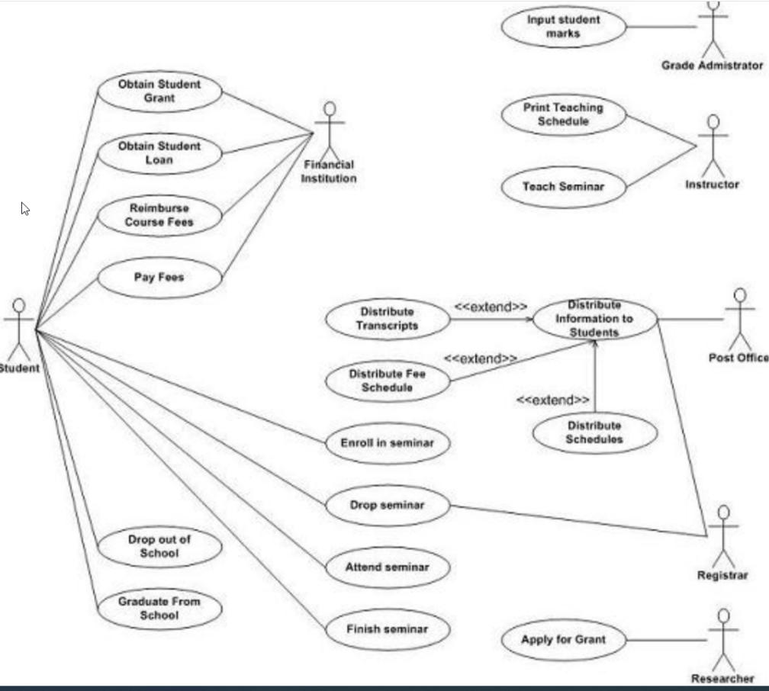

Виды отношений или связи:

1. Ассоциации – это прецеденты актора

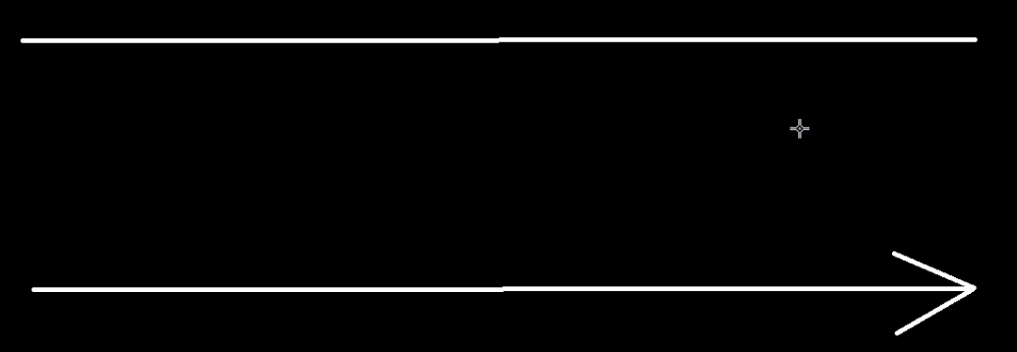

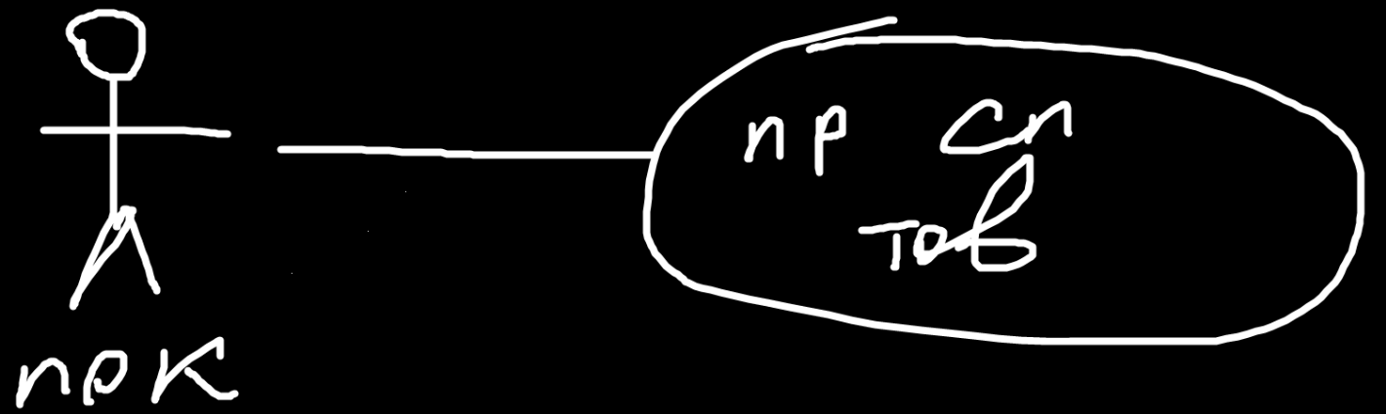

Просмотр списка товаров

1. Обобщение или наследование. Предназначен для уточнения, что один элемент диаграммы – это частный случай другого.

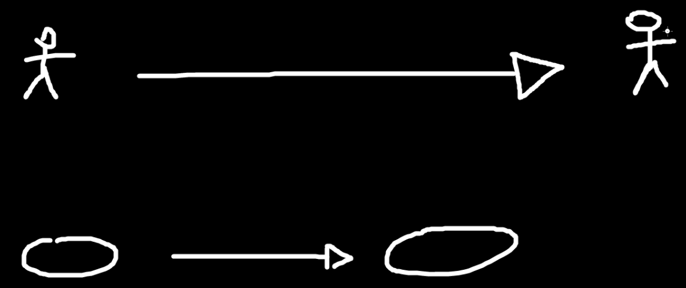

Стрелка показывает на родителя, то есть общий случай.

Примеры:

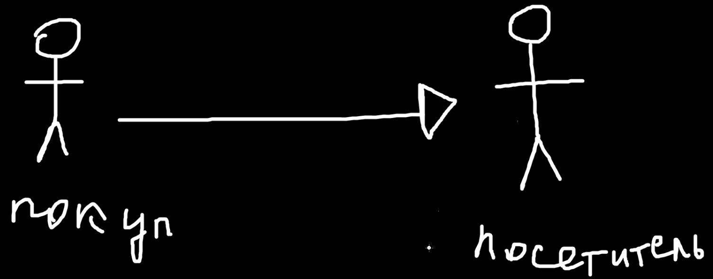

Посетитель не всегда покупать, но покупатель всегда посетитель.



Оплата покупки не обязательно по QR коду, но опала по QR коду уже подразумевает оплату.

1. Включение (include). Вариант использования содержит поведение определенного в другом варианте использования. Включаемый вариант должен выполнится как часть основного варианта. Включение позволяет избежать дублирование кода и повторно использовать функциональность.

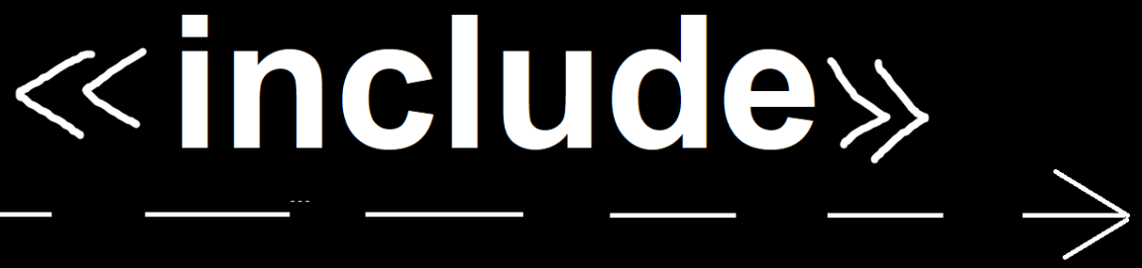

Стрелка показывает на включаемый вариант, без которого не выполнить основной.

Пример продажи товара:

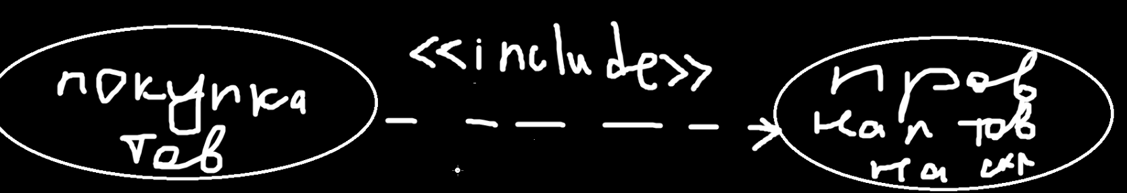

Покупку нельзя выполнить если мы не проверили действие.

Пример чтения книги:



1. Отношение расширения (extend). Один вариант использования связан с другим, расширяющим основной вариант дополнительной функциональностью. Расширение позволяет добавлять новую функциональность, не меняя основной вариант.

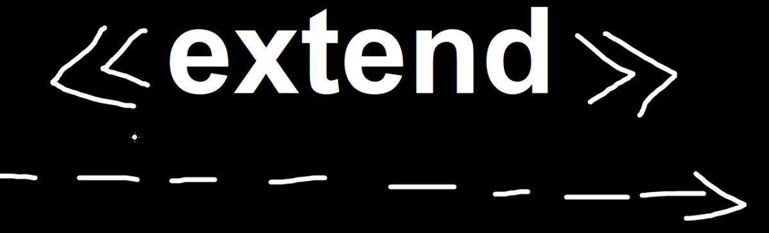 <<extend>>

Стрелка показывает на основной вариант, который может быть расширен.

Примеры:

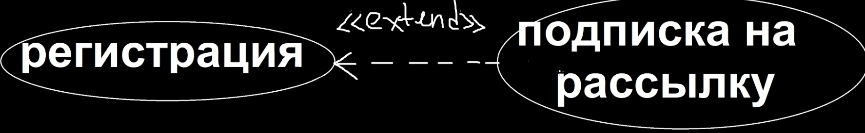

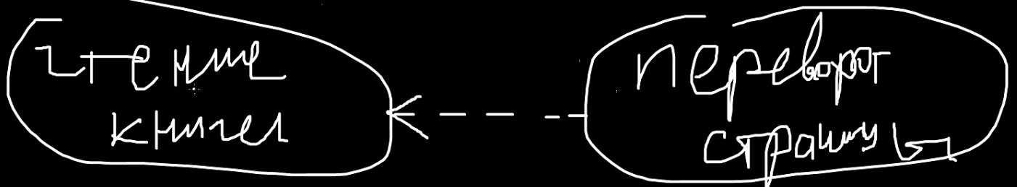

# НОРМАЛИЗАЦИЯ БАЗ ДАННЫХ

## Первая нормальная форма (1НФ)

Данные атомарные, то есть в одной ячейке одно значение (уже должен быть первичный ключ).

**1 вариант**: в ячейке разнотипные данные

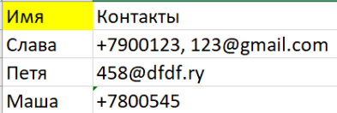

Данные разносятся по разным столбцам. Первичный ключ не меняется (в данном случае Имя).

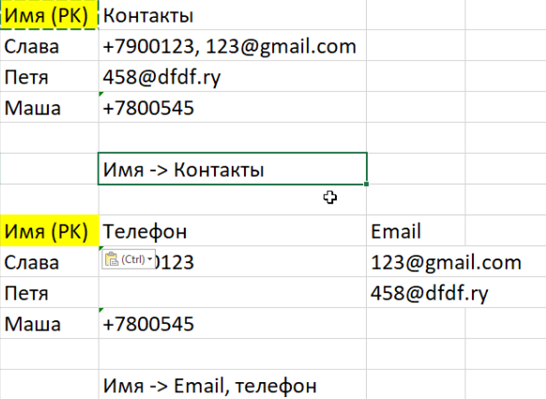

**2 вариант**: в столбце данные однотипные

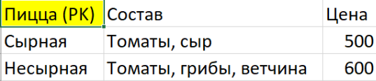

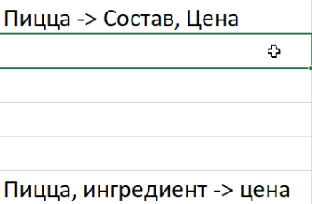

Данные разносятся по разным строчкам, в столбец включается первичный ключ. Если таких столбцов несколько, то надо работать с каждым.

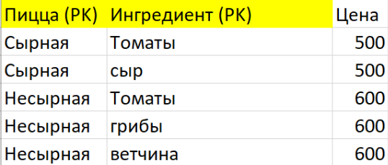



## Вторая нормальная форма (2НФ)

Все не ключевые атрибуты зависят от всех ключевых. Один ключ называется простым, а из двух столбцов составным. Если нет неключевых атрибутов или ключ простой, то это **2НФ**.

Первый пример:

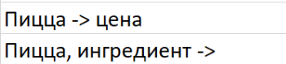

Цена зависит от пиццы, а от пиццы и ингредиентов ничего не зависит. Отношений столько, сколько уникальных атрибутов или наборов атрибутов слева от стрелки.

Т.к. отношения делятся на несколько в исходную добавляются внешние ключи, являющиеся частью первичного ключа. Зависимые от части первичного ключа атрибуты убираются из исходного отношения в новое.

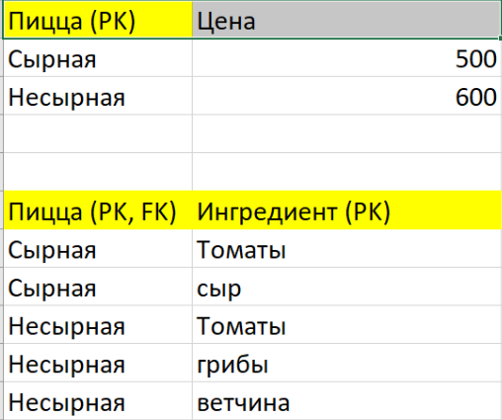

Второй пример:

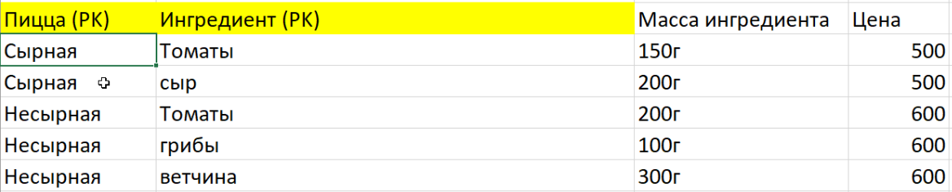

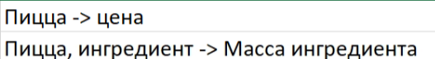

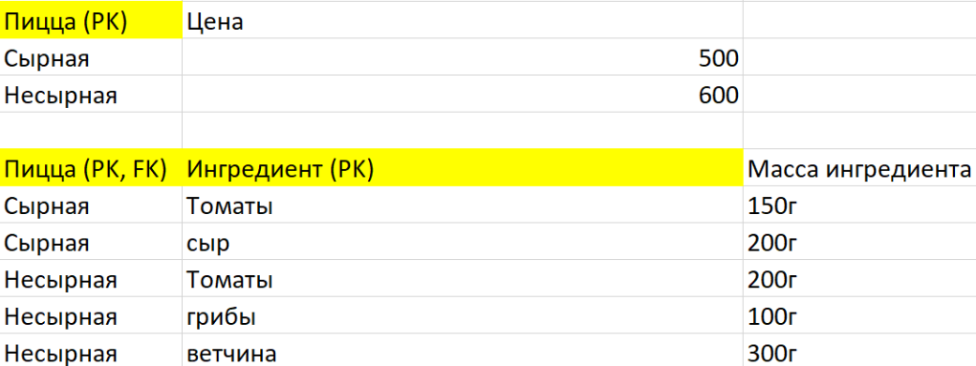

## Третья нормальная форма (3НФ)

Не должно быть зависимостей между неключевыми атрибутами. Если неключевых атрибутов меньше двух, то это **3НФ**.

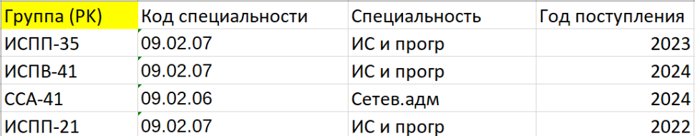



То, что зависит от не ключевых атрибутов уходит в отдельное отношение. Не ключевые атрибуты, от которых они зависят, в новых отношениях становятся первичным ключом, а в исходных внешним ключом.

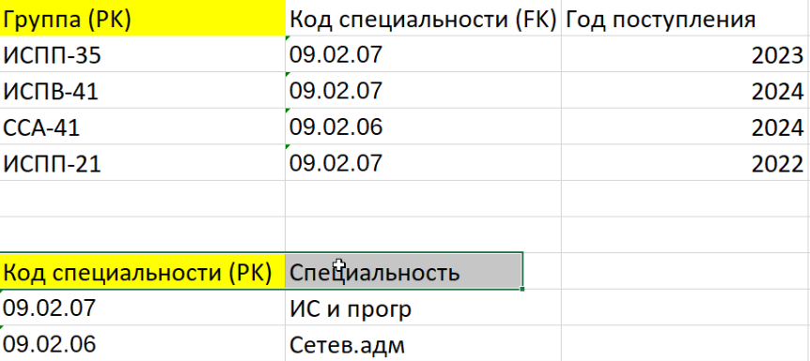

## БКНФ(3,5НФ)

Не должно быть составного ключа, которые зависят от неключевых атрибутов. Если PK простой или нет неключевых атрибутов, то отношения БКНФ.

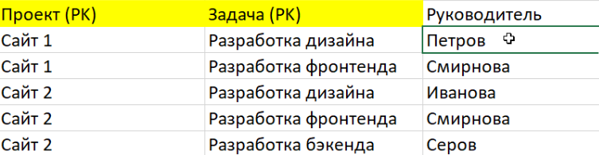

Руководитель может работать только со своим типом задач. Неключевой атрибут, от которого зависит ключевой, меняется с ним местами, а дальше преобразование как в **2НФ**.

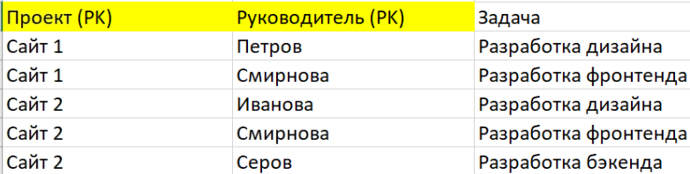

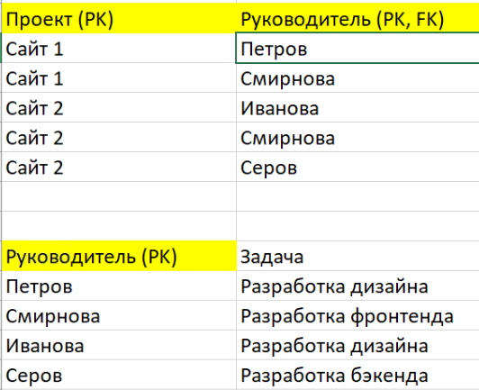

## Четвертая нормальная форма (4НФ)

Убирает многозначные зависимости. Обычно к ней надо привести, если РК состоит из 3-х и более атрибутов и один из ключевых атрибутов может быть не заполнен.

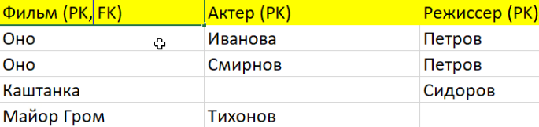

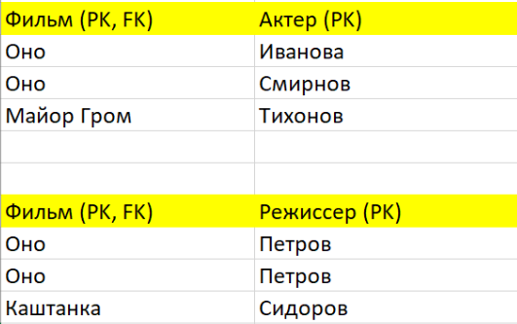

# ERD

*ERD* – это диаграмма, представляющая схему базы данных. Альтернатива ERD – это IDEF1X.

## Концептуальная модель

Отображает сущности и связи.

Особенности:

* Отображает атрибуты и первичные ключи (PK).
* Все связи отображаются сплошной линией.
* Допустима связь многие ко многим (М:М).



Необязательная связь:



* Допустима связь один к одному (1:1). Обязательная для обеих сущностей.

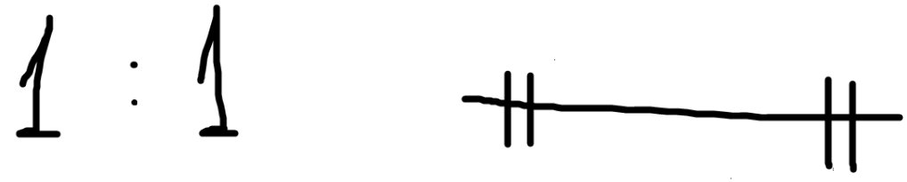

## Логическая модель

Создается на основе концептуальной с учетом модели данных. Например: реляционная или объектно-ориентированная.

Особенности:

* Добавляются внешние ключи (FK). Внешние ключи желательно нумеровать в пределах отношений (FK1, FK2, FK3, …).
* Связь обозначается пунктирной линией, если внешний ключ не входит в PK. Обычно это связи 1:1 и 1:М, где для одной сущности связь необязательна.

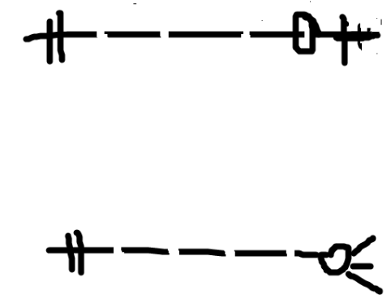



* Связь обозначается сплошной линией, если она не обязательная для обеих сущностей или связь многие ко многим. Связь обозначается сплошной линией и добавляется третье отношение с PK, состоящим из двух внешних ключей.

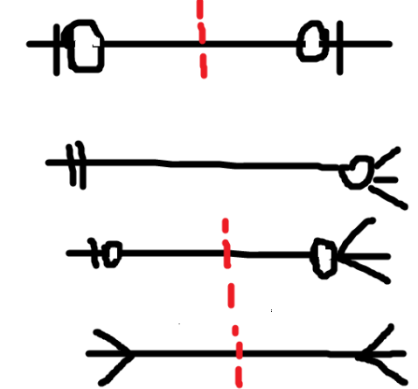



* Если связь один к одному обязательная для обеих сущностей, создается одно отношение, содержащее все атрибуты исходных сущностей. Первичный ключ выбирается их PK первой или второй сущности. В реальных проектах такая связь может быть оставлена.

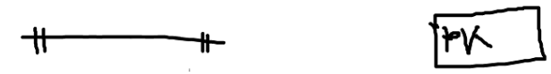

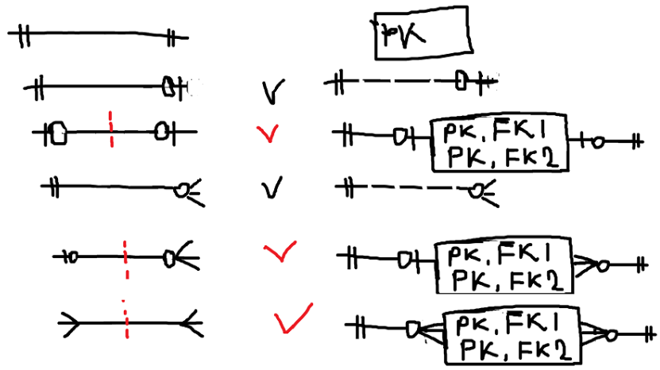

## Физическая модель

Создается на основе логической для конкретной СУБД.

Особенности:

* Названия пишутся с учетом требований СУБД (SQL Server, MySQL).
* Названия пишутся на английском. Лучше писать имя таблицы в единственном числе.

SQLServer: **ИмяТаблицы**

MySQL: **имя_таблицы**

Если таблица связующая: **ИмяТаблицы1_ИмяТаблицы2**, **ИмяТаблицы1ИмяТаблицы2** или подходящее по смыслу слово

Пример: Customer - Product

CustomerProduct, Cart или customer_has_product

**ИмяСтолбца**, **имяСтолбца**, **имя_столбца**

* В первичном ключе **id** пишется либо в начале, либо в конце.

ИмяТаблицы**Id**(SQLServer) – лучший вариант.

имя_таблицы_**id**

* Писать просто Id некорректно.
* Date**Of**Birth – неправильно -> BirthDay

Date**Of**Start -> StartDate

Английские слова, которые нужно знать:

* FullName – полное имя
* Name / FirstName -имя
* Patronymic / MiddleName -отчество
* LastName / Surname – фамилия
* Phone – телефон
* Address – адрес
* Email – почта
* Count (неудобно) / Amount / Quantity – количество

**ТаблицаName** (для имен)

* CustomerName – имя заказчика
* ProductName – имя продукта

В названия столбцов можно добавить префикс:

Product (**prd_**id, **prd_**name, **prd_**price)

Customer (**cust_**id, **cust_** name, **cust_**email)

В классах префиксы не делают.

* В физической модели могут отображаться модели целостности.

Ограничения целостности:

1. **PK_ИмяТаблицы**. Ограничение первичного ключа.

**FK_ИмяГлавнойТаблицы_ИмяТаблицыFK**. Ограничение внешнего ключа. При создание лучше ставить каскадное обновление.

Пример:

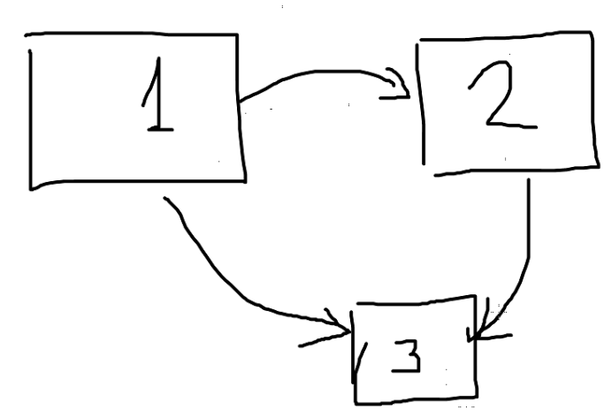

Если связь сложная, то каскадное обновление можно не ставить при создании связи.

1. Настройка связи при удалении записи главной таблицы:
2. Каскадное удаление. При удалении записи главной таблицы удалятся все записи с ней в дочерней таблице.
3. Присвоить NULL. При удалении записи главной таблицы, связанной с дочерней, вместо FK будет NULL.

Это допустимо при связи:

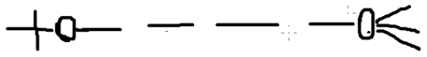

1. **UQ_ИмяСт1_ИмяСт2**

**UQ_ИмяТабл1_ИмяСт2**

При таком ограничении допускается одно NULL значение.

1. **DF_ИмяСтолбца** – значение по умолчанию

Примеры значений по умолчанию:

1, ‘Россия’, ‘2024-09-01’, GetDate(), Year(GetDate()), NULL

1. Обязательность столбца

NOT NULL – столбец обязательный

NULL – столбец обязательный

1. CK_ИмяСтолбца. Проверочное ограничение (CHECK)

Условие указывается как в разделе WHERE.

Ограничения:

AND / OR / NOT / && / || / !

Пример:

Price > 0 AND Price < 500

Можно создать ограничения, используя тип данных.

Price < 1000.00 -> Price: decimal(5,2)

Name: varchar(50) (имя не больше 50ти символов)

LEN(Name) > 1

Типы данных:

varchar (для разный символов в ячейке) / char (если значение одной длины)

nvarchar (специфичная кодировка(Русский язык, символы и т.д.))

BirthDate <= GetDate() – день рождения не больше сегодняшней даты.

CurrentYear = Year(GetDate()) – год равен сегодняшнему.

SQL Server:

Category IN (‘RPG’, ‘Шутер’, ‘аркада’) – выбираем значение из установленных.

MySQL есть **ENUM**:

**ENUM**(‘RPG’, ‘Шутер’, ‘аркада’)

Где можно рисовать диаграммы:

* Visio / draw.io
* MySQL Workbench / pgModeler
* DBeaver (офигенно). Можно подключиться к различным СУБД.
* HeidiSQL
* Db Diargam

Названия столбцов где TRUE\FALSE:

* **Is**Paid
* **Is**3d

Описание БД можно представить в виде ERD и в виде словаря данных или Data Dictionary.

*Data Dictionary* – это представление информации о таблице в табличном виде.

В столбцах может быть Key/ColumnName/Null/Default/Comment.

ПО для подключения к СУБД, её управление и администрирование:

* SSMS (**SQL Server** Management Studio)
* **MySQL** Workbench
* pgAdmin (**PostgreSQL**)
* DBeaver (работает с разными СУБД)
* HeidiSQL
* PhpMyAdmin (**MySQL**) (веб-утилита, то есть работает через браузер)
* Adminer (работает с разными СУБД)
* - подключение нового соединения

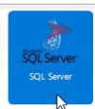

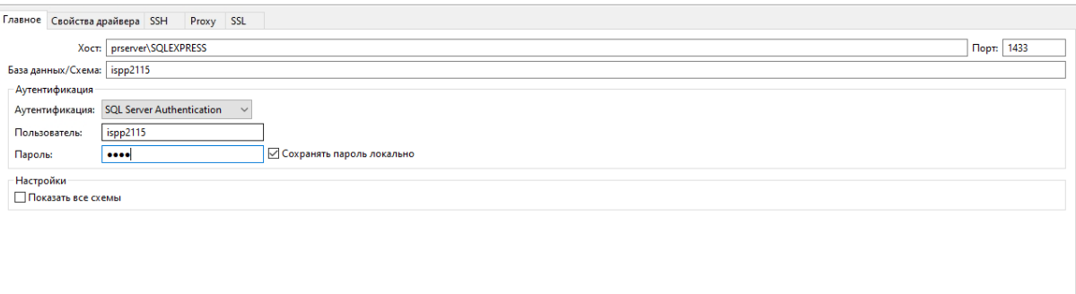

# ПРЕДСТАВЛЕНИЕ\ВИДЫ\VIEW

*Представление* – это запрос SELECT, который хранится в базе данных, то есть это виртуальная таблица, которая хранит не данные, а результат выполнения запроса.

Назначение представлений:

1. Ограничение прав доступа.
2. Упрощение процесса написания запросов, так как представление можно использовать вместо таблицы.
3. Представление данных в удобном виде.
4. Объединение данных из распределенных источников.
5. Скрытие схем данных.

Недостаток: снижает производительность выполнения запроса.

Общая форма создания представлений:

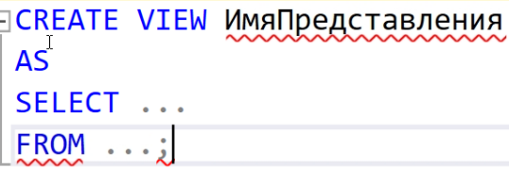

Не может быть сортировка

Если надо менять представление:

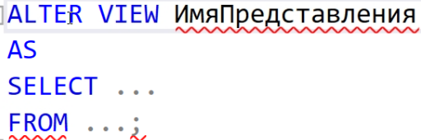

Если надо удалить представление:



*DELETE* – удаление данных.

*DROP* – удаление объектов.

Второй способ создания представления:

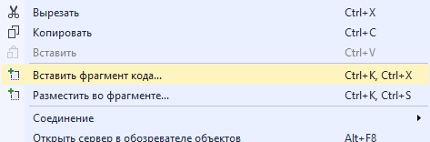

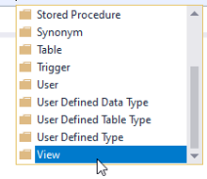

Третий способ создания представления:

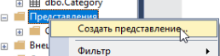

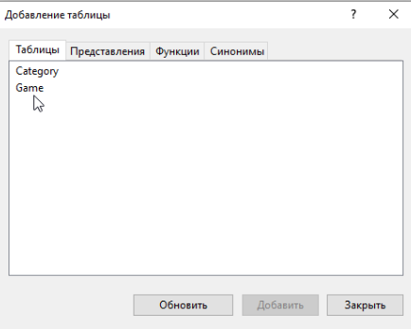

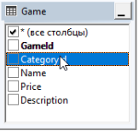

Объединение таблиц:



*Обновляемые представления* – это представления, при изменении данных к котором, они меняются в таблице.

Ограничения:

1. Представление не должно быть TOP / DISTINCT / GROUP BY / HAVING / UNION.
2. Представление не должно содержать вычисляемых столбцов (AVG()).

Для запрета ввода несоответствующих условию данных конец запроса дописывается из CHECK OPTION.

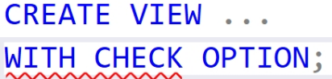

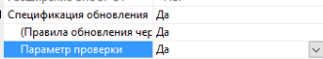

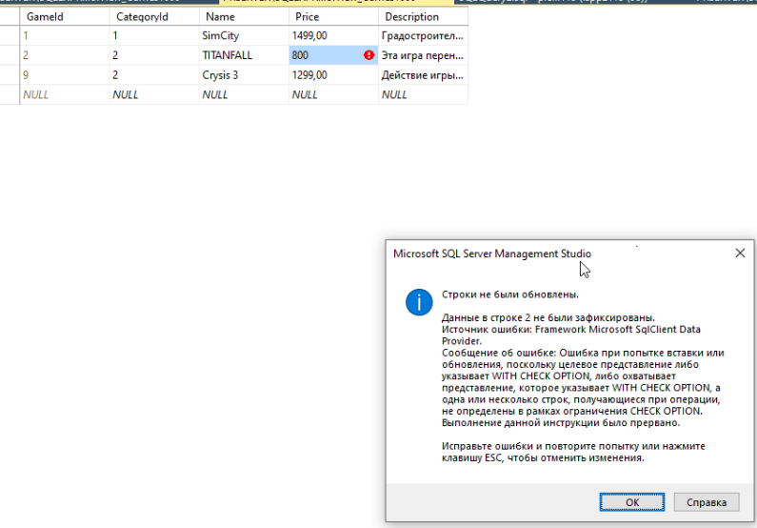



Защищает от ввода некорректных данных. Данные представления начинают храниться как в таблице.

Резонные представления поддерживаются в Oracle/Postgres/Azure

SQL Server:

Кластеризованный индекс

Для работы в MSSQL:

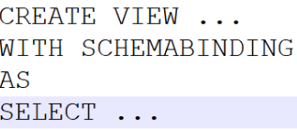

Добавляется, чтобы привязать схему таблиц, использованных в представлении к представлению.



*Секционированные представления* – это представления, объединяющие данные нескольких таблиц с одинаковой структурой. Данные делятся по таблицам, в зависимости от выполненного условия.

*Столбец с секционированием* или *разделение* – это столбец, по которому делятся данные. Он должен входить в PK и на него должно быть создано ограничение CHECK.

Пример деления пользователей по таблице AdminUser, ClientUser, ManagerUser со столбцами UserId, Name, Role.

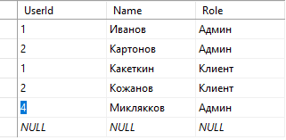

Секционированные представления могут быть:

* **Локальными**. Все таблицы на одном сервере или БД.
* **Распределенные**. Таблицы на разных серверах.

Для обращения к БД с другого сервера пишется:



Обращение по имени базы данных:

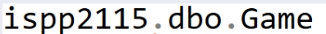

# ПЕРЕМЕННЫЕ

Общая форма объявления переменных:

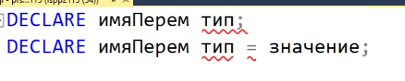

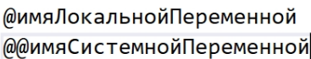

*@* - локальные переменные

*@@* - системные переменные

Общая форма присваивания значений:





Общая форма вывода:

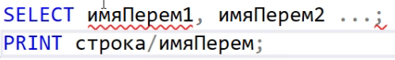

Системные переменные (встроенные):

*@@ROWCOUNT* – это системная переменная, возвращающая количество измененных строк.

*@@IDENTITY* – возвращает последний Автоинкрементное значение (лучше использовать SCOPE_IDENTITY())

Пример использования переменных:

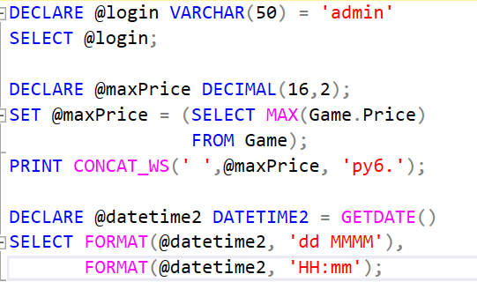

# УСЛОВИЯ И ЦИКЛЫ

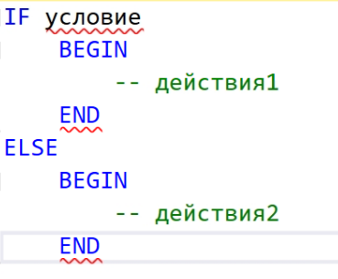

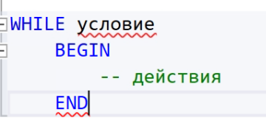

Пример использования цикла для создания 15-ти пользователей:

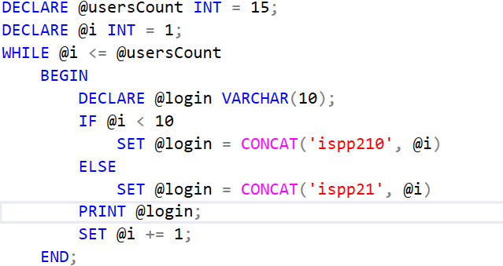

Обработка исключений:

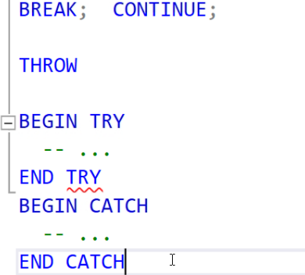  

# ФУНКЦИИ ПОЛЬЗОВАТЕЛЯ

*Функция* – это хранящаяся на сервере подпрограмма, возвращающая скалярное значение или таблицу.

Создание функций:

ПКМ ⇒ Вставить фрагмент кода

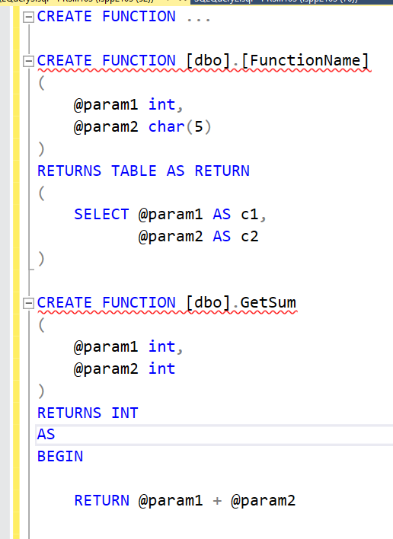

У скалярной функции после RETURNS пишется тип возврата/ у табличной таблица

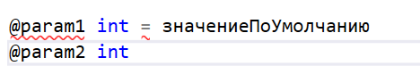

При вызове вместо значения по умолчанию пишется DEFAULT

Примеры:

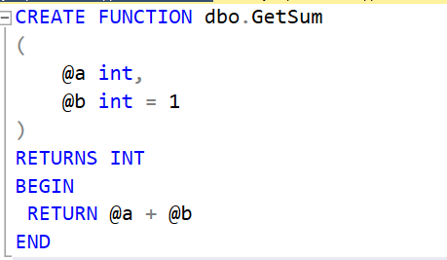

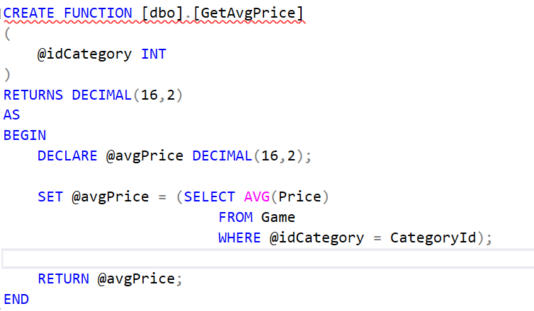

Примеры вызова скалярной функции:

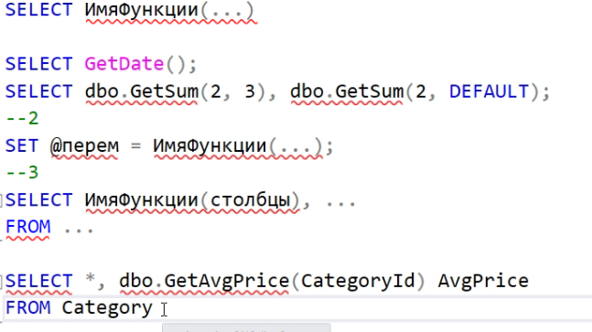

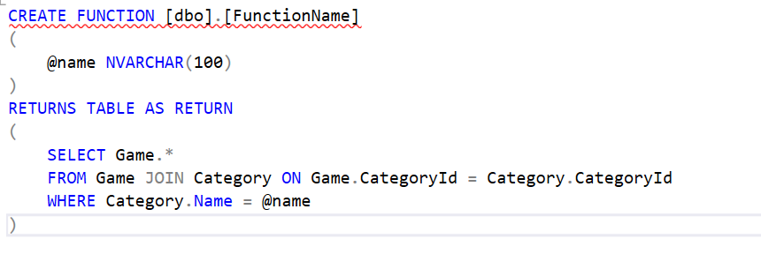

Рекомендуется писать SET NOCOUNT ON; чтобы не выводить кол-во затронутых строк

Общая форма вызова:

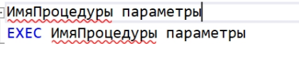

Пример вызова:

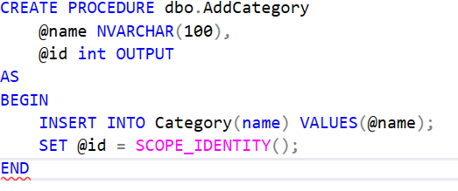

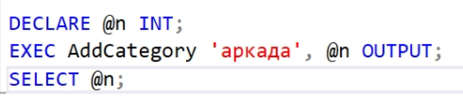

\

.

# ТРИГГЕРЫ

*Триггеры* – это хранимая процедура, выполняющаяся автоматически в ответ на действие пользователя.

DML триггеры – триггеры уровня DB срабатывают при UPDATE, DELETE, INCERT

DDL триггеры – триггеры уровня DB и сервера срабатывают при CREATE, ALTER, DROP

## DML триггеры

Область применения:

1. Обеспечивает целостность данных
2. Логирование действий пользователя
3. Вывод процедурных модификаций
4. Поддержка синхронизации копии DB

Особенности:

1. Выполняются медленнее
2. Могут выполнятся рекурсивно
3. Вызываются один раз для все таблицы, а не для отдельных строк
4. Всегда выполняется внутри внешней транзакции

Системные таблицы, использования DML триггеров

|  |  |  |
| --- | --- | --- |
| MS SQL | My SQL |  |
| inserted | new | Заполняется новыми вариантами строк  (INCERT, UPDATE) |
| deleted | old | Заполняется старыми версиями строк  (DELETE, UPDATE) |

Выполняются автоматически при попытке изменения данных. Совпадает со структурой изменённой таблицы.

Виды DML триггеров

* INSTEAD OF – заменяет собой команду, которая вызвала триггер
* AFTER – выполняется после команды, которая его вызвала

Порядок операций при выполнении DML команд:

1. Заполнение таблицы UPDATE, DELETE
2. Срабатывание INSTEAD OF триггера (если есть).  
   Позволяет проверить данные на корректность. Сохранить процедурные варианты строк.
3. Проверка ограничений CHECK
4. Срабатывание AFTER триггера (если есть)  
   Для ведения логов изменений данных в связанных таблицах

Общая форма:



Примеры:

Вывод количества изменённых строк:



**Сохранение истории изменённых строк**

1. Создать таблицу для хранения старых данных

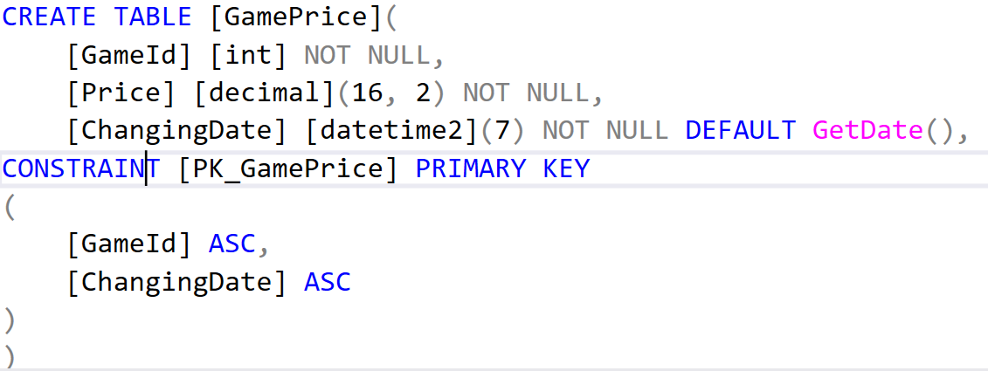

1. Создать скрипт

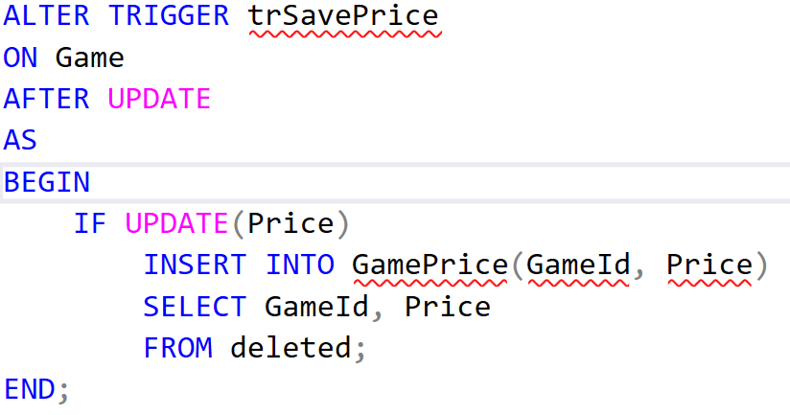

**Запись уделённых строк в таблицу**

1. Создание таблицы для удаленных категорий

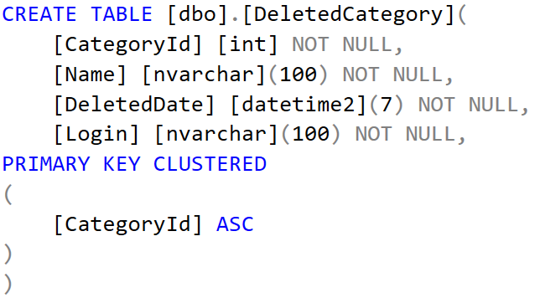

1. Создание триггера

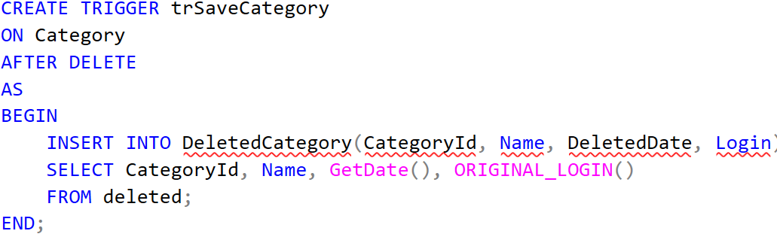

**Создание триггера заменяющего при удалении на пометку строки как уделённой**

1. Изменяем таблицу Game добавив столбец IsDelited (bit) по умолчанию 0
2. Создать скрипт

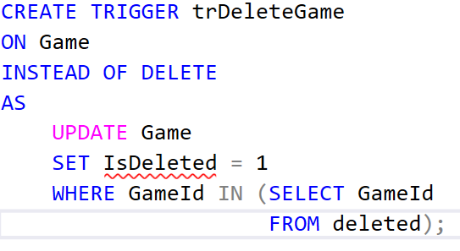

**Изменение записей в связанных таблицах**

В таблице Sale будет указываться сколько ключей продано (SeledKays)

В таблицу Game будет храниться сколько ключей на игру (TotalKeys)

Требуется при оформлении покупки уменьшать количество ключей триггером

1. Создали таблицу Sale со столбцами SaleId, GameId,
2. Меняем таблицу Game добавляя поле TotalKeys
3. Создаем триггер

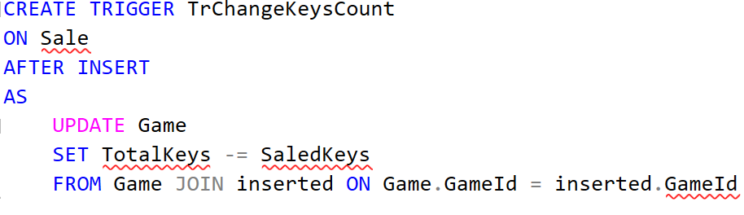

1. Добавление проверки имеющегося количества ключей

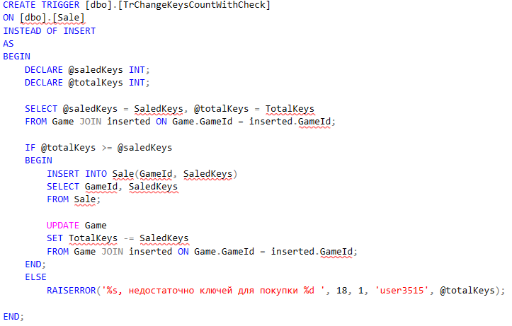

**RAISERROR –** позволяет создать уведомление об ошибке

Параметры:

1. Сообщение или код стандартного сообщения

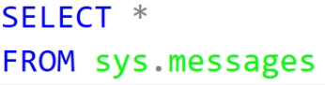



В текст своего сообщения можно вставлять параметры %s %d

1. Уровень серьёзности (severity) от 1 до 25

1-10 Вывод в консоль

11-18 Вывод в окно сообщений

19-25 Вывод сообщения в лог

1. Приоритет обработки

## DDL - тригеры

команды: CREATE, ALTER, DROP

Область применения:

1. Запрет изменения схемы DB
2. Выполнение автоматической операции – ответ на изменение DB
3. Журналирование схемы DB и ведение лога

Отличие от DML триггеров:

1. Нет таблицы inserted, deleted
2. Бывает только FOR (AFTER)
3. Привязывается к определенной DDL команде
4. Область действия DB / Сервер

DDL триггеры области DB реагирует на DDL-команды DB, в которой он хранится

DDL-триггеры области сервера хранятся в DB master и реагируют на DDL-команды уровня сервера

**Пример:**

Создания триггера уровня DB, запрещающего удалять и менять таблицы



Создание триггера уровня сервера, запрещающего вход под определёнными логинами



## Транзакции

Транзакции, обеспечивают выполнение всех операций. Откат изменений в случае неудач выполнения какой-либо операции.

TCL – Transaction Control Language



уровни изменений транзакции: SET TRANSACTION ISOLATION LEVEL

# ИНДЕКСЫ

*Индексирование* – механизм, увеличивающий скорость поиска данных, и обеспечивает минимальные защиты по времени для анализа таблиц

*Индекс* – набор ссылок на места физического хранения данных в структуре DB

*Индексированный столбец* – столбец, по которому выполнена индексация

План выполнения запроса-последовательность операций необходимых для получения результата SQL-запроса в реляционной СУБД.

Стадии выполнения запроса:

* Выборка, вложенные циклы, слияние
* Сортировка, группировка и выполнение агрегатных функций

*Вложенные циклы* – процессы поиска данных в соединяемых таблицах

*Слияние* – объединение таблиц по индексам

в Management Studio доступен просмотр плана вложения:

* показать предполагаемый план (возвращает % относительно стоимости и стоимость в % каждой части команды относительно запроса)
* включить действительный план – требует выполнения запроса (возвращает длительность и количество строк на каждом этапе)

Виды индексов:

* простой (состоит из одного столбца)
* составной (состоит их 2ч и более столбцов)
* уникальный (UNIQUE – гарантирует уникальность значений в индексируемом столбце)
* кластеризованный (CLUSTERED – перестраивает физическое расположение строк согласно данным индекса)
  + В таблице 0/1
  + кластеризованная таблица – таблица с кластеризованным индексом
  + heap (куча) – таблица без кластеризованного индекса, данные в ней не упорядочены
* некластеризованная таблица (хранит ссылки на соответствующие ему строки, но не перестраивает физическую структуру таблицы)
  + может быть создано до 250
  + включает в себя
    - информацию от Id файла, в котором хранится строка
    - Id страницы данных
    - № соответствующей строки на странице
    - содержимое столбца
* колоночный (COLUMNSTORE – хранит на одной странице все данные столбца)
* ROWSTATE – кластеризованные и некластеризованные индексы, которые могут хранить свои данные на разных страницах.

Преимущества колоночного индекса: при анализе данных требуется проходить по всем страницам. Полезен если обычно идет работа с небольшим количеством столбцов.

* FILTER – отфильтрованный – некласстирезованный индекс с фильтром (как в WHERE), в условии только столбцы индекса
* INCLUDED – покрывающий – позволяет конкретному запросу получить все данные из индекса, не обращаясь к таблице
* FULLTEXT – полнотекстовый позволяет выполнить поиск символьных данных (VARCHAR, NVARCHAR, IMAGE, XML)
  + обеспечивает поиск по одному / нескольким словам,  
    поиск точной подстроки, поиск по словоформе,  
    включение / исключение слов из результата

Проектирование индексов:

* для кластерных индексов следует использовать короткие числовые полня, оптимально с уникальными значениями, не включенные им (числовой PK)
* для часто обновляемых таблиц следует использовать минимальное количество индексов
* для редко обновляемых таблиц и больших наборов данных можно создавать большое количество индексов для улучшения производительности запросов
* желательно индексировать столбцы, используемые в запросах поиска сток на точное соответствие значению
* следует создавать некластеризованные индексы на столбцах, часто используется в разделах WHERE и JOIN
* чем больше дубликатов в столбце, тем хуже работает индекс
* при создании составного индекса столбцы, часто используются в WHERE должны идти первыми, а следующие указываться с учетом их уникальности
* можно создать индекс на вычисляемых столбцах, если они возвращают одни и те же данные для одного набора сходных значений
* можно создать кластеризованный индекс на представление, когда они будут храниться на жестком диске как таблицы.

# ЗАЩИТА ДАННЫХ

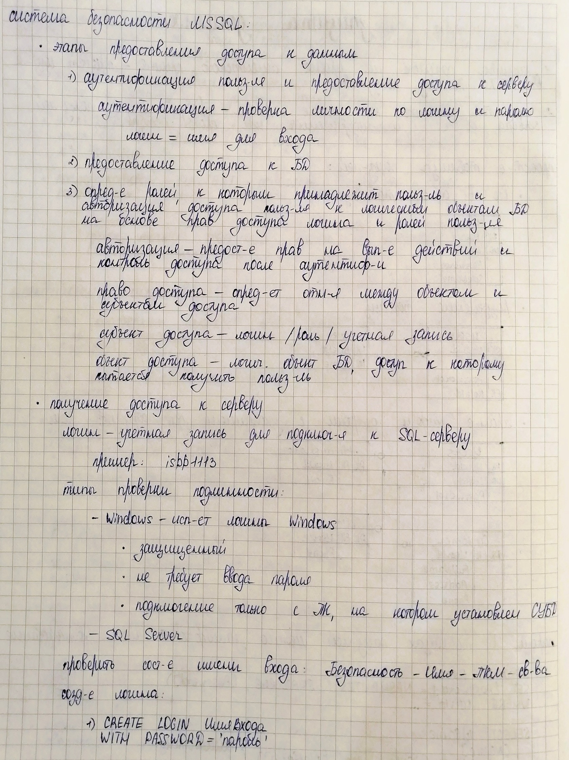

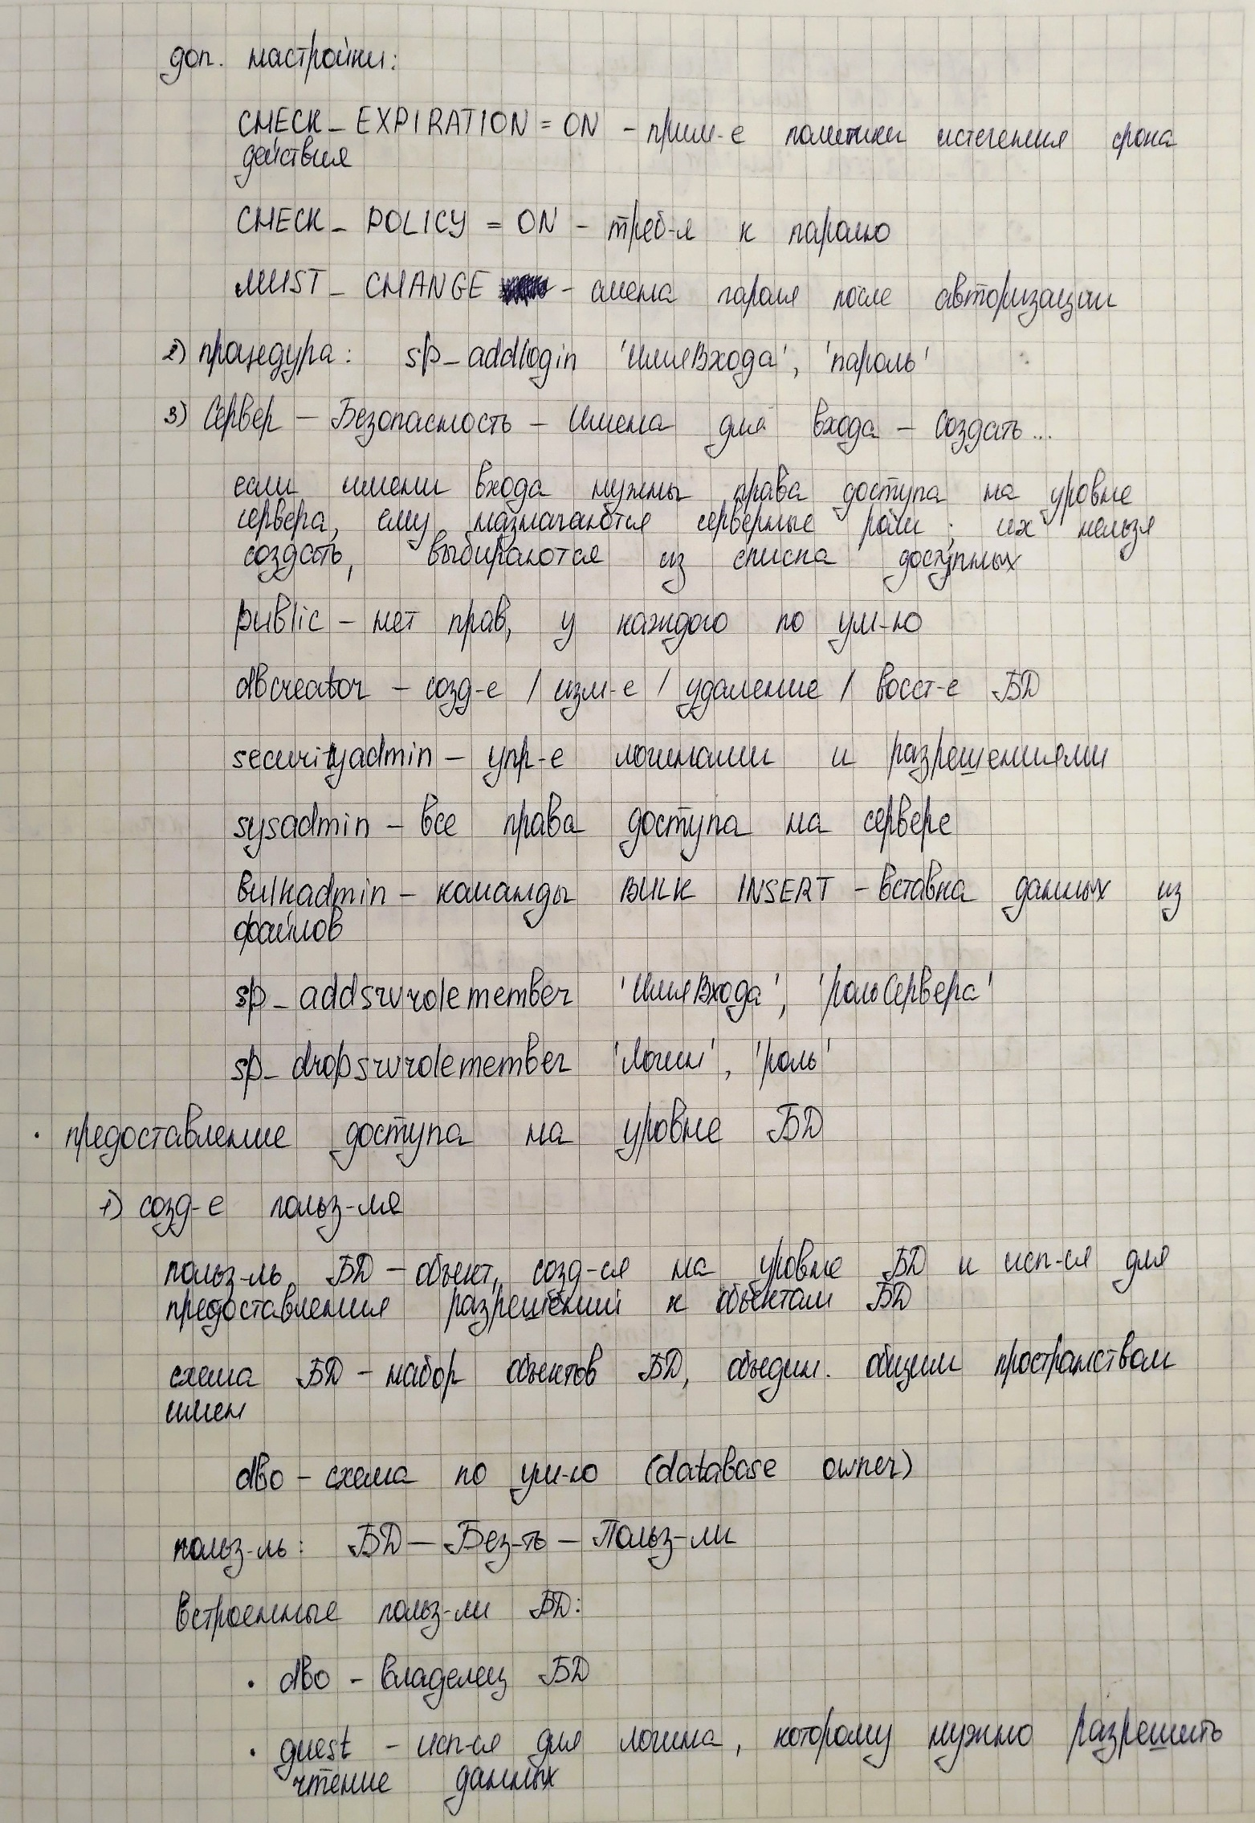

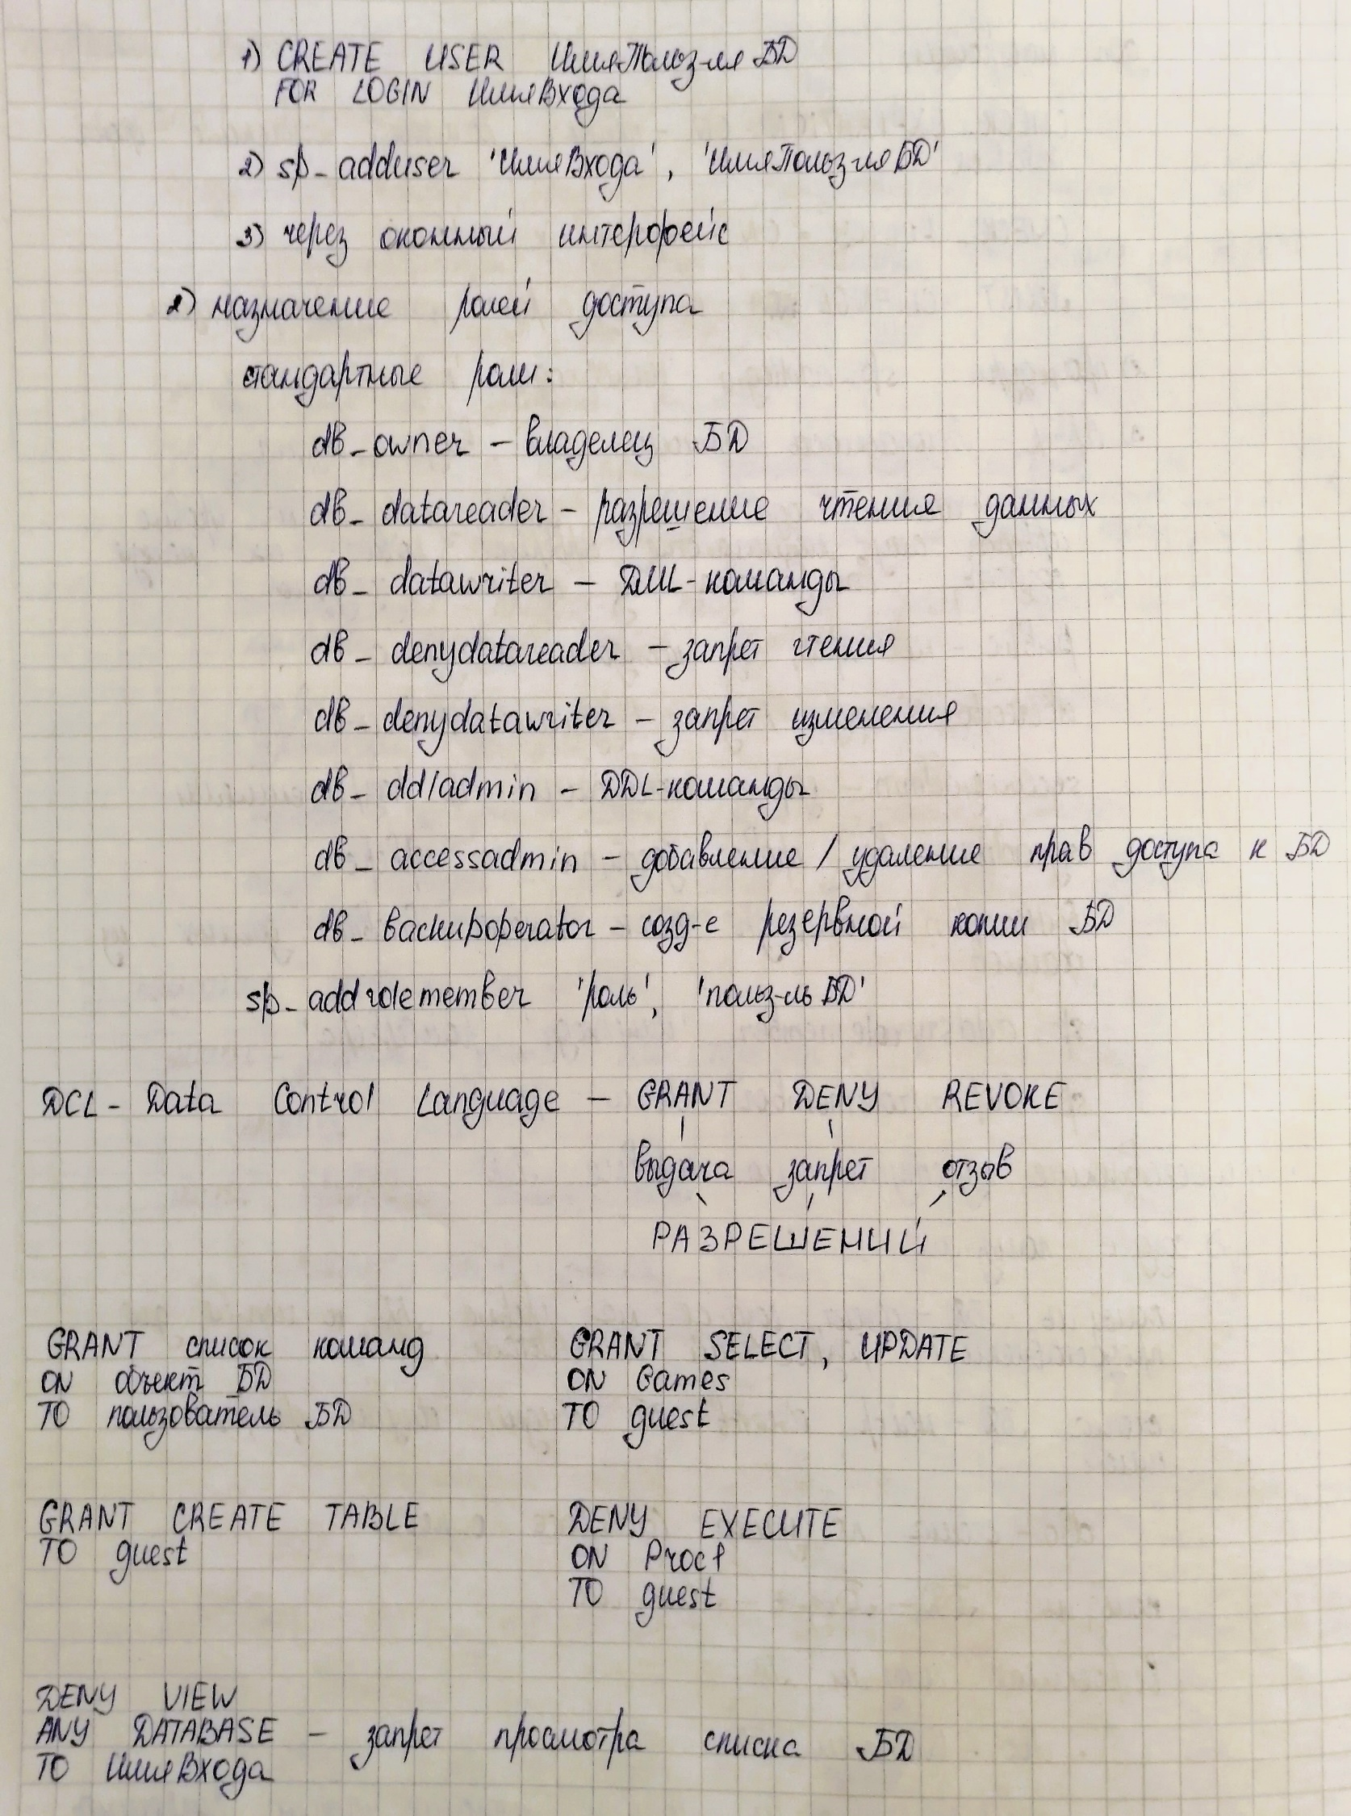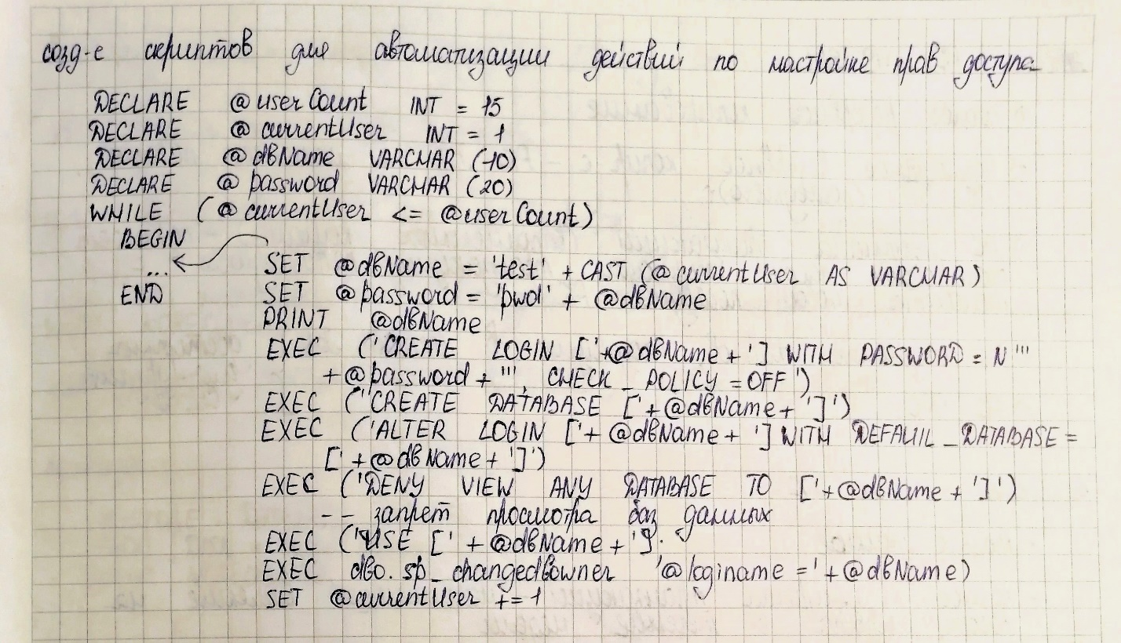

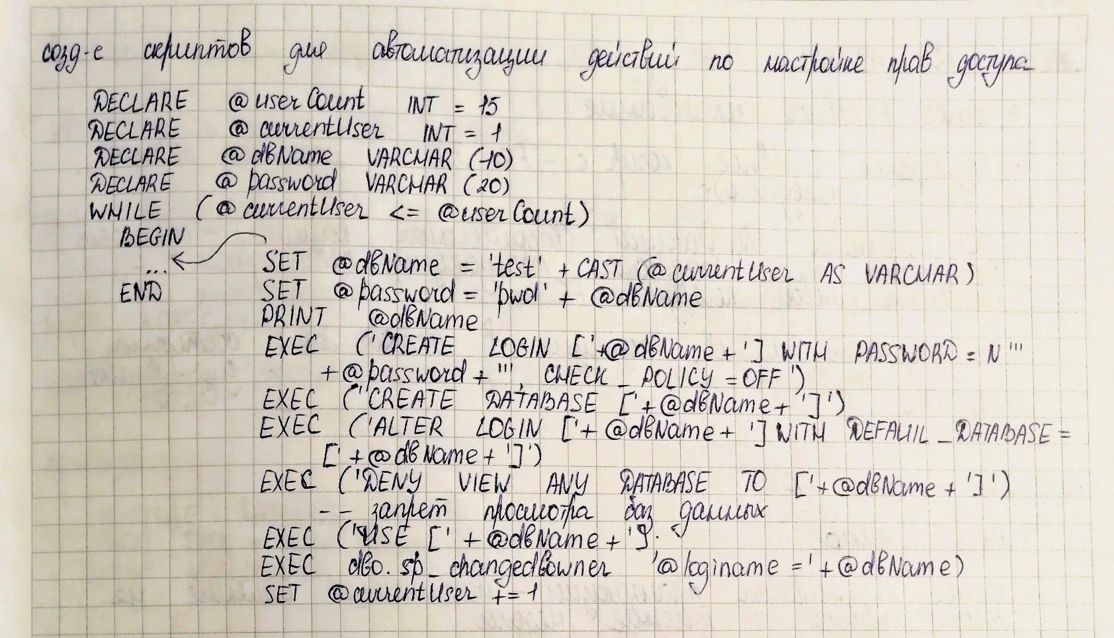

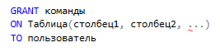

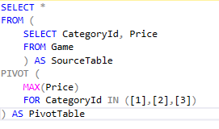

# РЕЗЕРВНОЕ КОПИРОВАНИЕ И ВОССТАНОВЛЕНИЕ ДАННЫХ

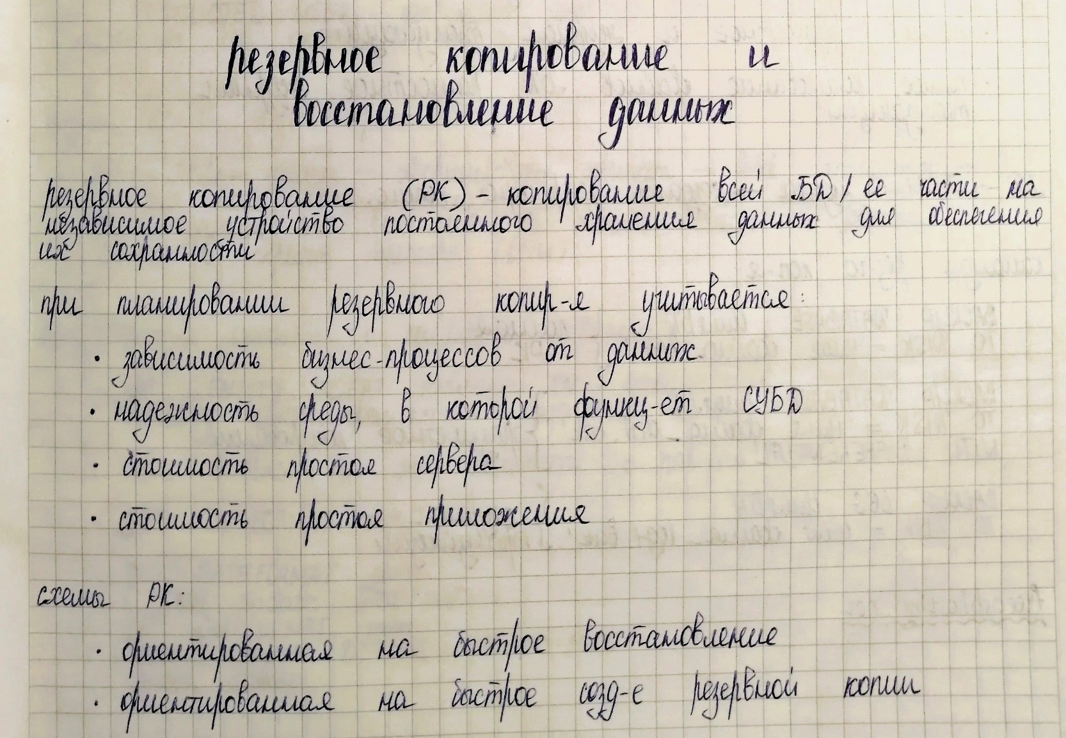

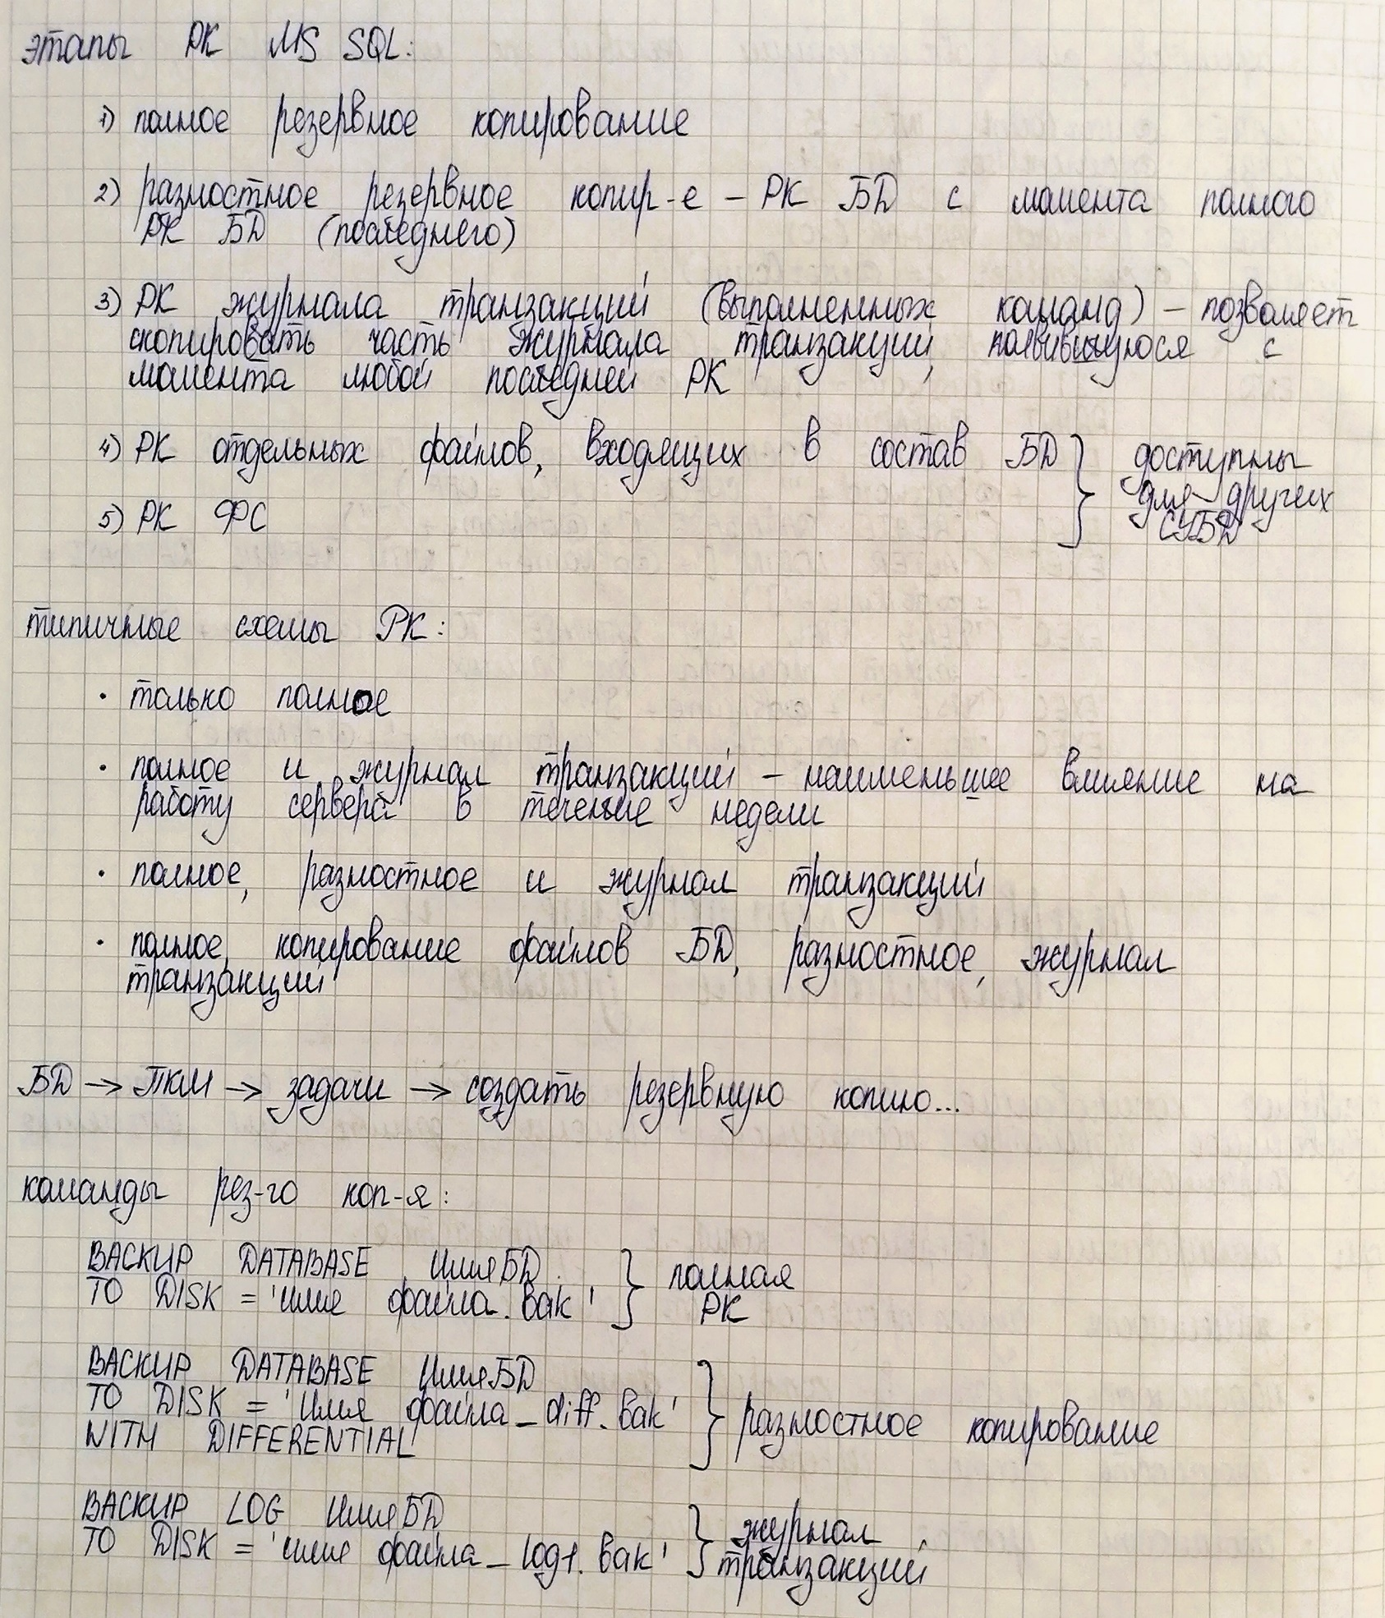

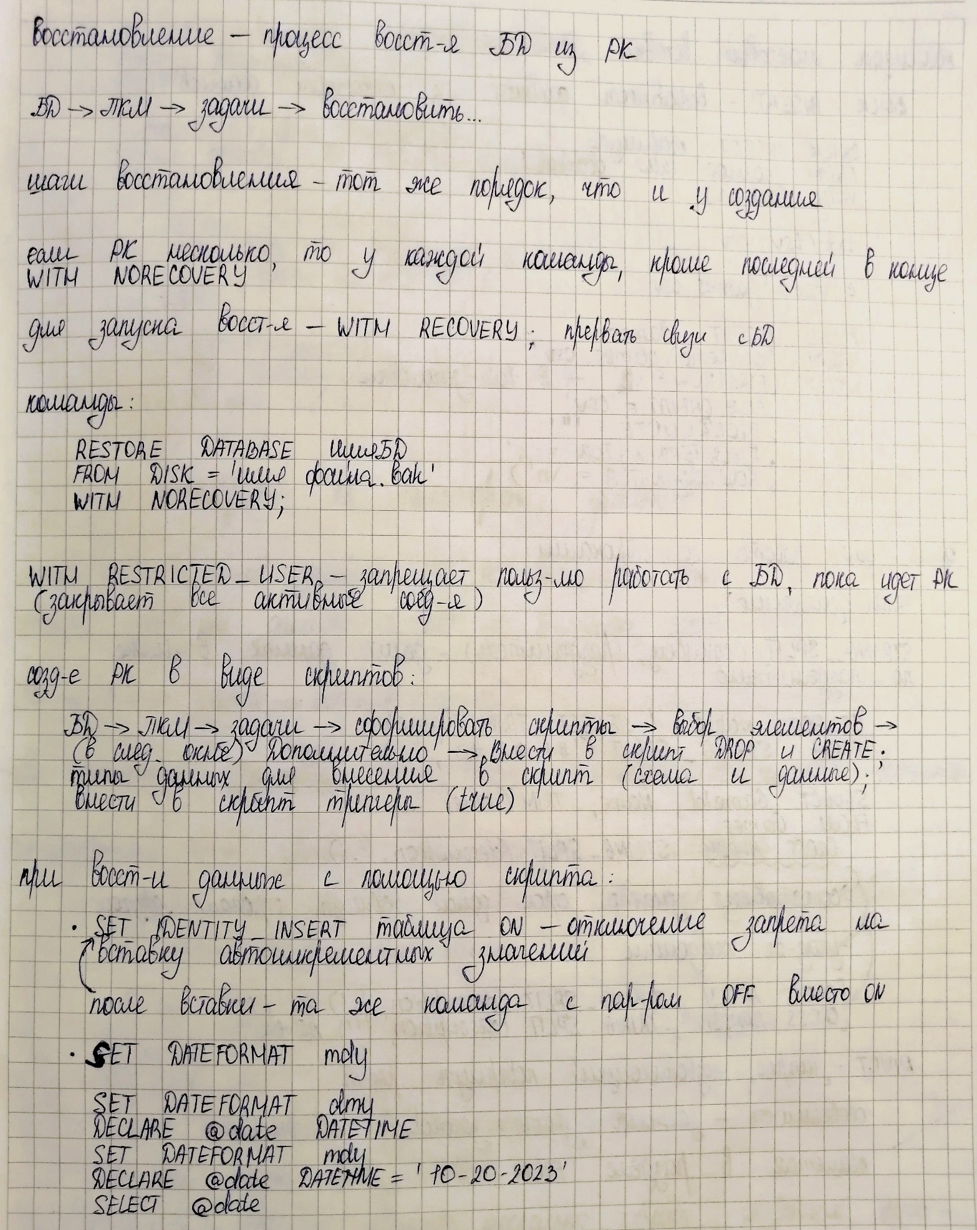

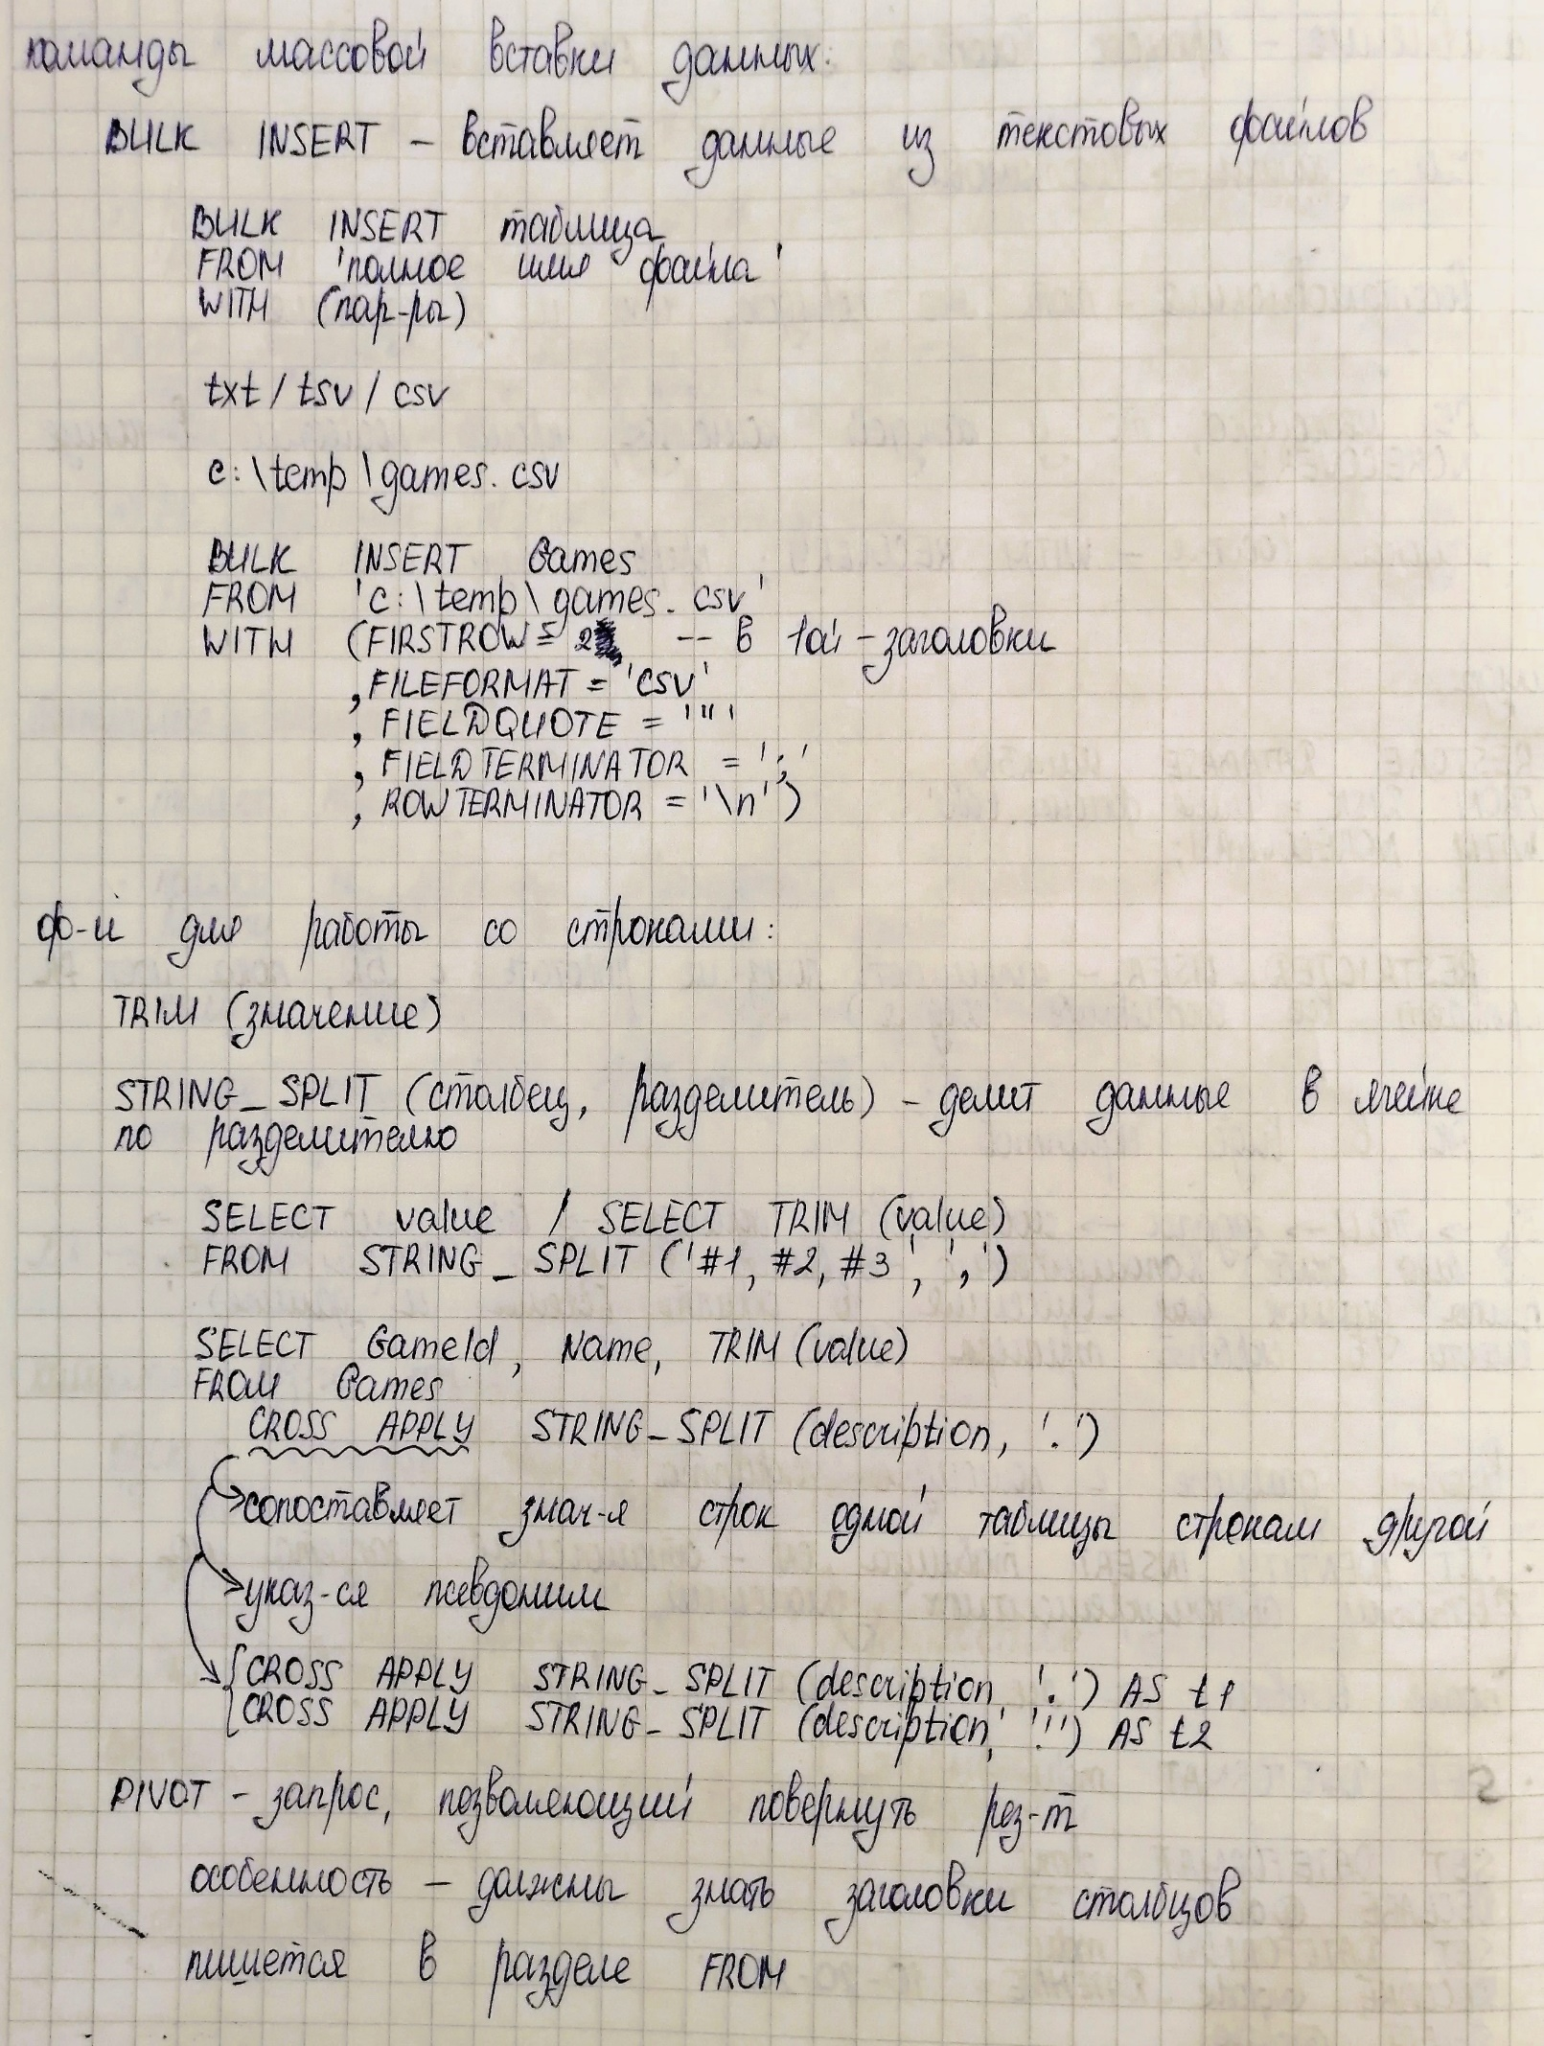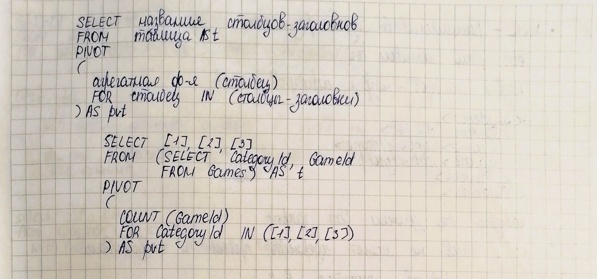  
При восстановлении установить галочку в параметрах при восстановлении

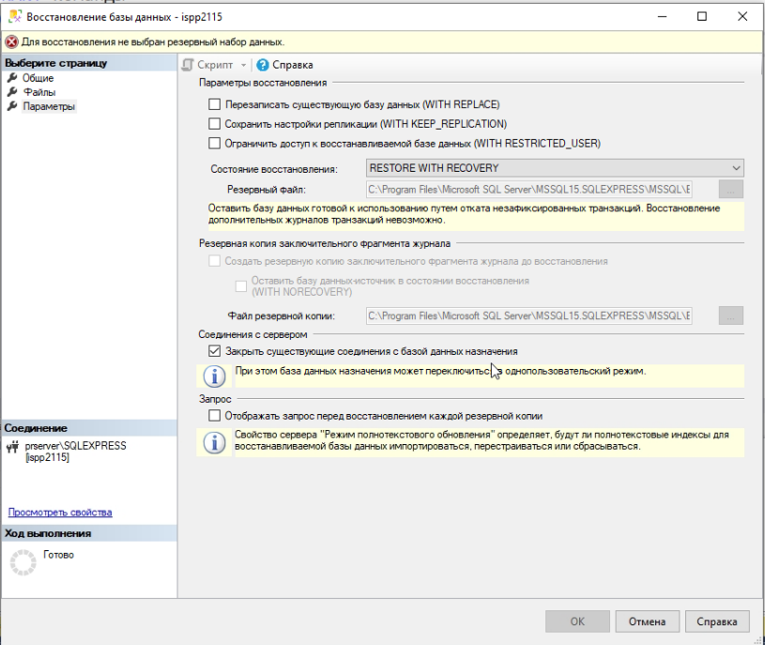

# ЭКСПОРТ ИМПОРТ ДАННЫХ

Экспорт – сохранение файлов DB во внешние файлы

Импорт – это загрузка банных в DB из внешнего файла

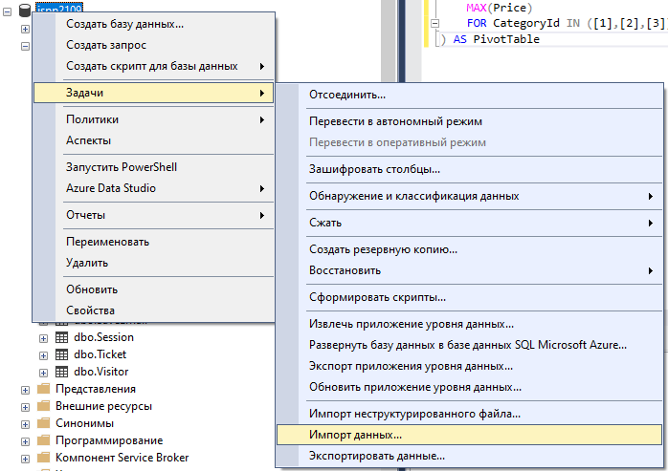

При экспорте – сервер источник

При импорте – сервер приёмник

Для экспорта 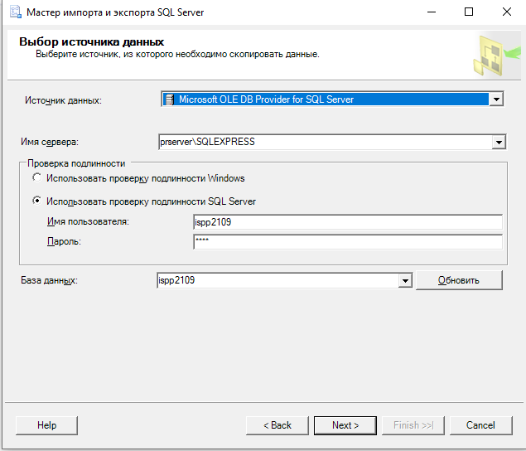

Стандартные типы фалов для экспорта и импорта:

* Excel (xls/xlsx)
* Flat File (csv/tsv/txt)
* XML
* Json

Excel

1. Данные каждой таблицы на отдельном листе
2. xls – формат 97-2003
3. xlsx – формат 2007-…  
   Если файл для импорта в формате xlsx то лучше его пересохранить в xls
4. После импорта может потребоваться изменить названия столбцов, таблиц, типы данных, и обязательность, добавить PK и FK

Flat File – таблица которая хранится в текстовом формате. Может быть открыт в табличном редакторе.

1. csv (comma separated values)
2. tsv (tab separated values)
3. txt  
   Символы разделители: , ; пробел / (табуляция)   
   Разделители строк: (Enter) \n  
   Ограничители текста: ‘текст’ “текст”
4. При ошибке загрузки строковых данных надо поменять с DT_STR на DT_TEXT
5. Смена кодировки выполняется в NOTEPAD++ или Блокнот  
     
   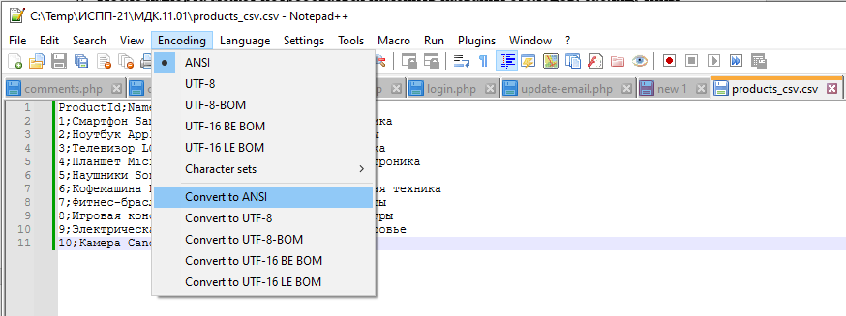
6. Типы данных лучше настраивать в проекте
7. Можно пересохранить csv как xls (ВЗЛОМ ЖИЗНИ)

XML – расширяемый язык разметки. Можно создавать свои теги и атрибуты.

Особенности:

* Похож на XAML, HTML
* ROOT – корневой тег   
  <тег1>…</тег1>  
  <тег2/>
* В открывающемся теге могут быть указаны атрибуты   
  <тег1 атр1= «знач1» атр2= «знач2»...>
* Названия тегов и атрибутов не могут содержать пробелов и спец символы
* Между тегами могут быть значения и другие теги

**Пример экспорта XML файла:**

Общая форма:

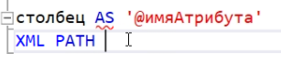

Пример:

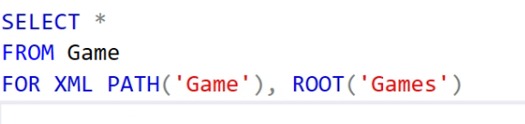

**Пример импорта с помощью XML:**

1. Объявление переменной   
   
2. Общая формула:  
   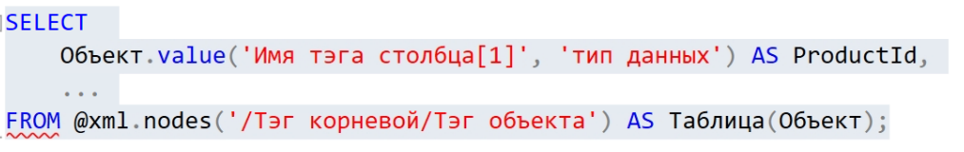
3. Пример:  
   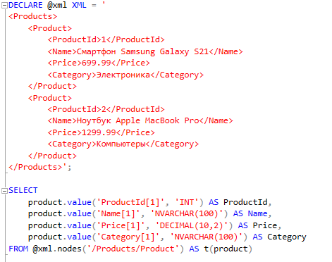
4. Пример использования атребута

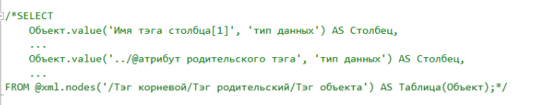

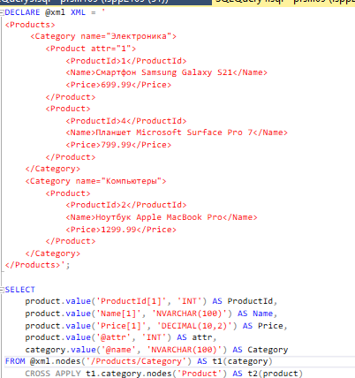

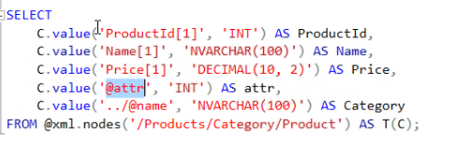

Пример с использованием CROSS APPLY

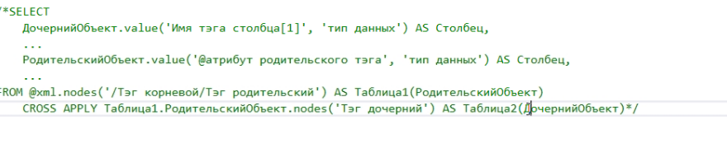

Пример с разными названиями родительских тегов:

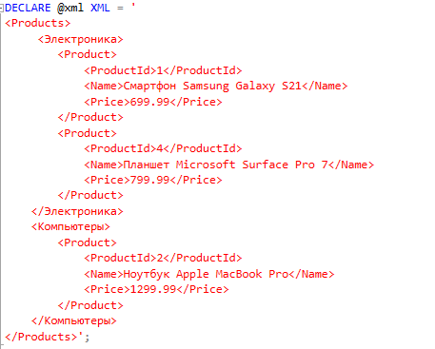

Вместо названия тега используется **local-name(..)**

Вместо родительского тега пишется *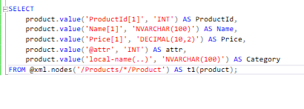

Для считывания можно использовать

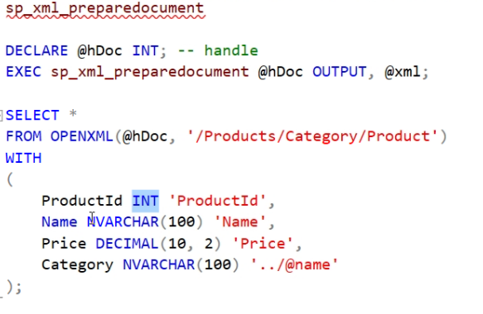

Json – для представления данных объекта в виде текстового файла

В квадратных скобках это массив

Пример заполнения файла

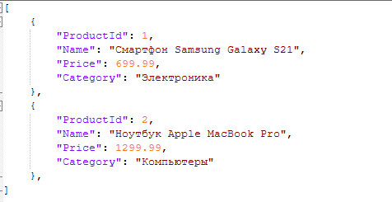

В роли значения может массив или другой объект

Пример

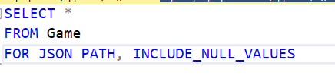

Для импорта используется OPENJSON

Чтоб получить доступ к значению

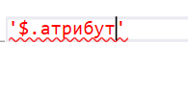

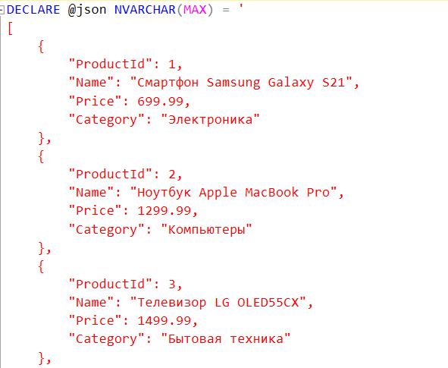

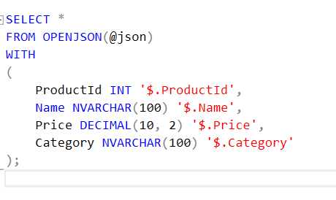

OPENJSON – позволяет использовать данные json формата как источник данных.

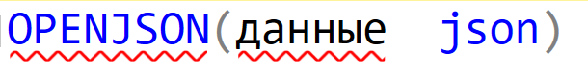

WOTH() – позволяет описать структуру данных

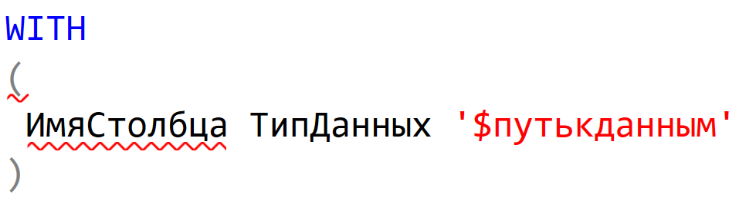

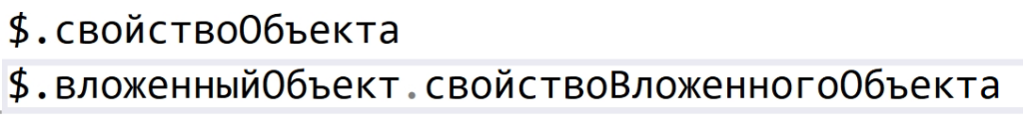

JSON_VALUE() – возвращает в виде строки значение



JSON_QUERY() – возвращает данные объекта или массива



Если у объекта одно из значений массив, то надо использовать CROSS APPLY

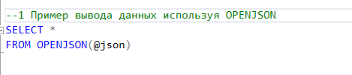

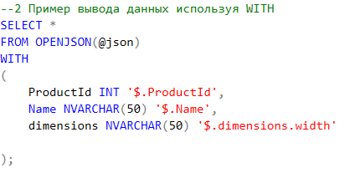

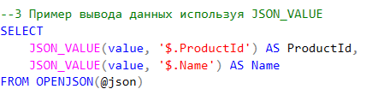

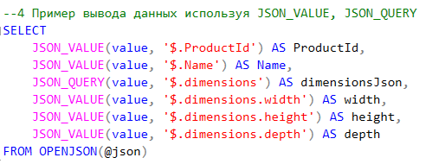

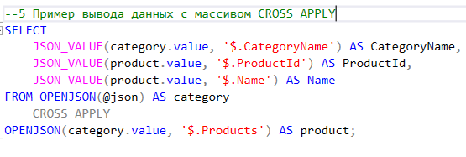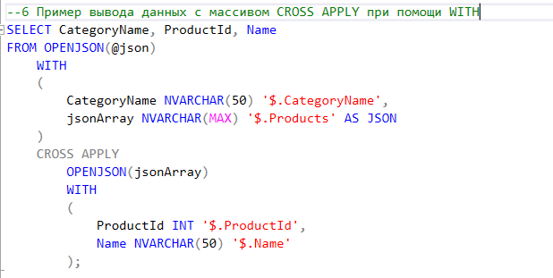

ISJSON() – позволяет проверить что данные в столбце в формате json

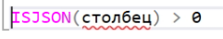

Если в столбце хранятся данные в формате json то столбец должен быть типа NVARCHAR(MAX)

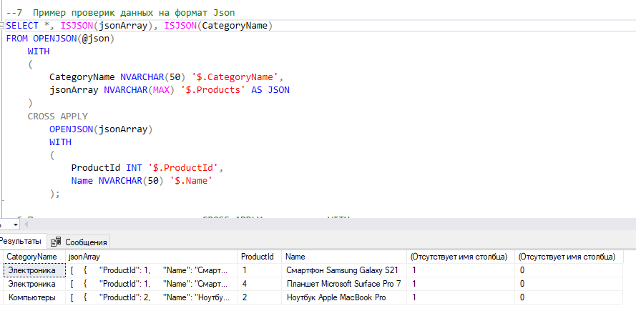

В MySQL Workbench доступен экспорт и импорт в формате json и csv

Импорт данных М:М

Структура файла txt

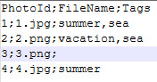

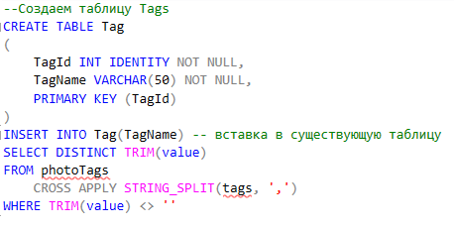

У данных есть Id поэтому таблицу можно создать в SELECT

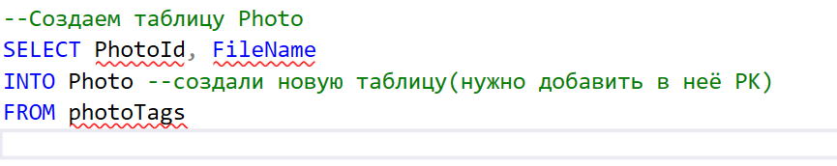

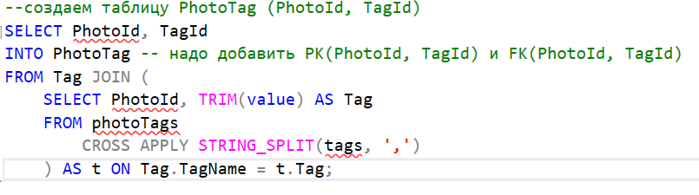

В DB можно хранить путь к файлу или сам файл в формате VARBINARY(MAX) / BLOB

Хранение в DB:

+ За сохранность файла отвечает СУБД

- Растет размер DB и резервной копии

Хранение файлов отдельно:

+ DB весит меньше

+ Можно легко открыть файл

- За хранение файлов отвечает Файловая Система

Файл загружается как массив byte[]

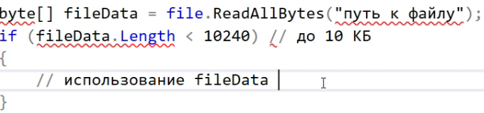

Использование файл алгоритма как значение параметра или свойства объекта для сохранения в DB

# COMMOM TABLE EXPRESSION (CTE)

Генерация словаря данных (Data Dictionary) – представление структур DB в табличном виде. (Подробнее смотреть в ОПБД)

Стандартные столбцы словаря данных

* PK/FK
* Имя столбца/атрибута/поля
* Тип данных
* Обязательность
* Примечание(значение по умолчанию, ограничение, комментарий)

В схеме INFORMAITION_SCHEMA есть представления, содержащие метаданные

*Метаданные* – это данные о данных.

.TABLES – хранит информацию о таблицах и представлениях

.COLUMNS – хранит названия столбцов, типы данных и другую информацию.

.TABLE_CONSTRAINTS – названия и типы ограничений

.CONSTRAINT_COLUMN_USAGE – столбцы используемые в ограничениях целостности

.CHECK_ CONSTRAINT – содержит проверочное условие

.KEY_COLUMN_USAGE – информация о ключах

.REFERENTAL_ CONSTRAINT – ссылочные ограничения

.ROUTINES

Получение минимальной информации о столбцах

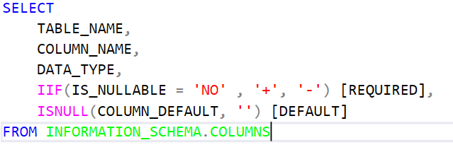

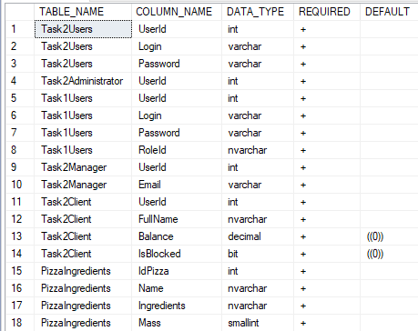

Уменьшение количества таблиц

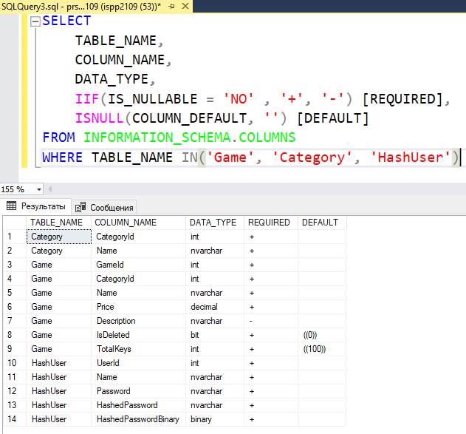

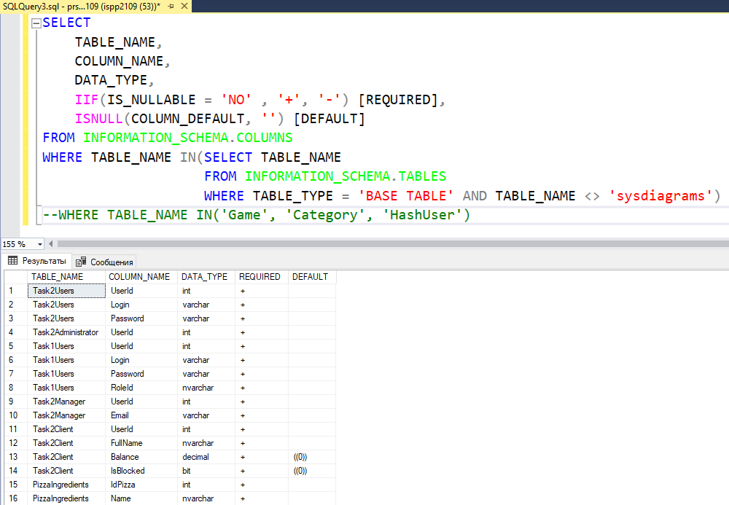

Получение размера данных

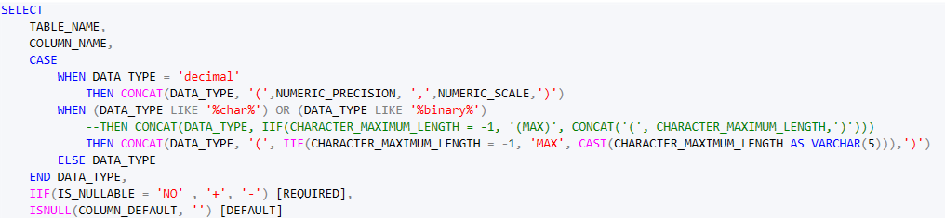

Получение информации о PK и FK 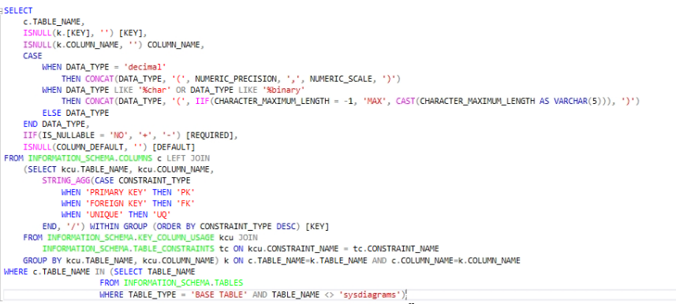

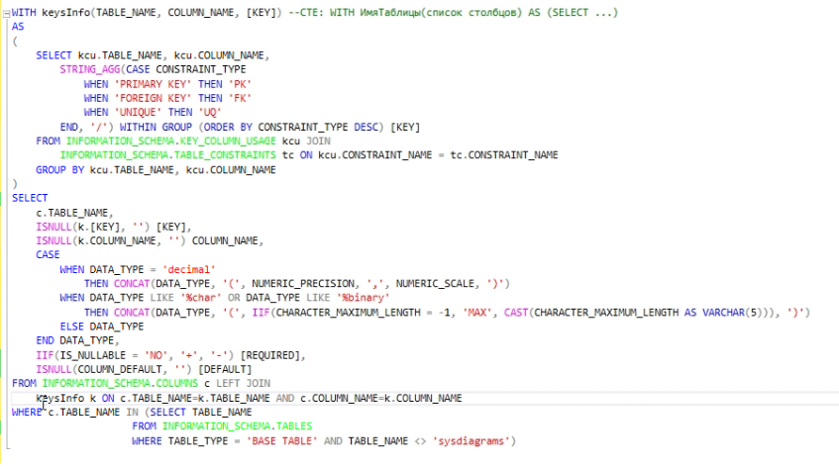

# РЕАЛИЗАЦИЯ ДОСТУПА К DB

С# Несколько вариантов подключения к DB

Требуется подключить NuGet пакет(поставщик данных) для соответствующей СУБД.

MS SQL



My SQL

SQLite



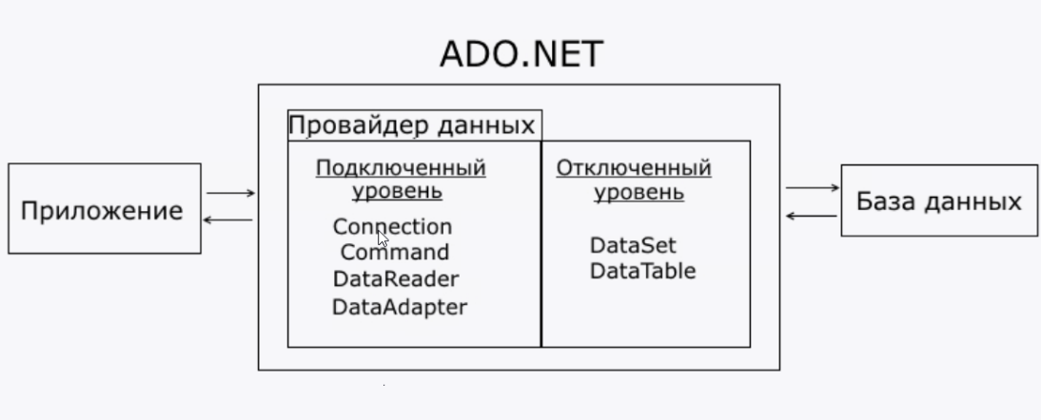

Применение ORM(Object-Relational Mapping) – объектное реляционное преобразование, сопоставляет строки таблицы объектам, а таблицы классам. ….через создание виртуальной объектной DB.

Задачи которые решают ORM

Работа с данными таблиц, как с объектами,

Работа с объектами как с подходящими для хранения в DB данными,

Избавление от необходимости написания SQL кода,

Упрощение разработки и поддержки кода.

ORM облегчает создание CRUD приложение

Create – INSERT

Read – SELECT

Update - UPDATE

Delete – DELETE

Соответствие объектов в DB элементам программы на ООЯП

|  |  |
| --- | --- |
|  |  |
| Таблица | класс |
| Столбец таблицы | свойство или поле класса |
| Строка | объект |
| PK | свойство с уникальными значениями |
| FK | Свойство или ссылка на объект другого класса |

Подходы, применяемые для работы в ORM

* Code First – сначала описываются классы потом на их основе с помощью миграций создается DB
* Database First – сначала создается DB потом на её основе с помощью в ручную или с помощью mapper-а пишется код

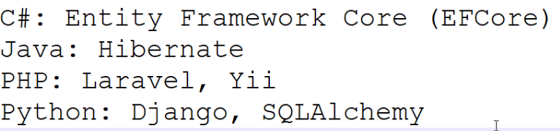

Применение micro-ORM

Обеспечивает большую производительность чем ORM\

Применение ADO.Net

1. Подключить провайдера используя NuGet
2. Настроить строку подключения
3. Открыть подключение

ExecuteNonQuery – DML/DDL

ExecuteScalar – SELECT

ExecuteReader – SELECT

Для избавления от SQL инъекции можно добавить параметр в запрос Query и в параметры объекта command

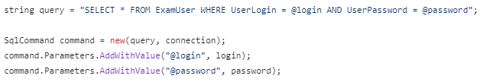

Если рядом с типом данных стоит “?” значит что он может допускать тип Null

## ПРИМЕНЕНИЕ DAPPER

Подключаем NuGet

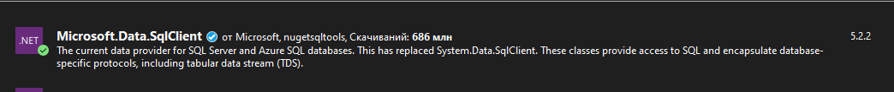

При создании подключения вместо провайдера Connection используется интерфейс IDbConnection, который Dapper дополняет методами Query и Execute.

Алгоритм работы:

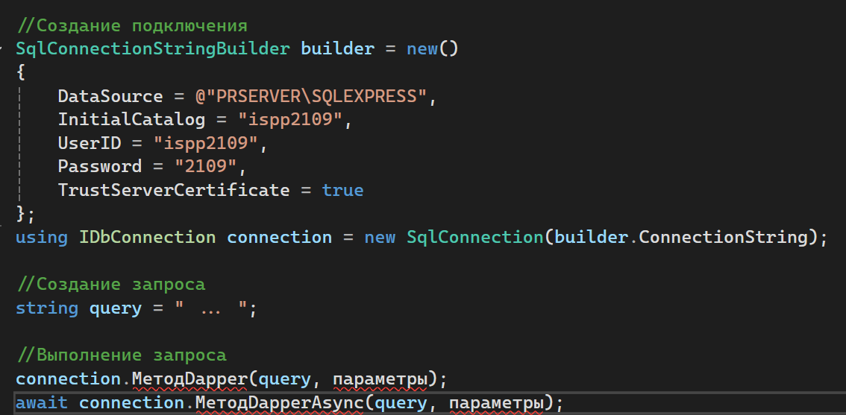

В Query может быть несколько запросов, разделённых ‘;’

Параметры могут быть пользовательского типа или анонимные

Пример анонимного типа:



Методы Dapper:

* Query<T> -
* QuerySingle<T> - вернёт единственную строку (если строк больше то будет ошибка)
* QuerySingleOrDefault<T>
* QueryFirst<T> - вернёт первую строку
* Execute() - если хотим менять данные
* ExecuteScalar<T>
* ExecuteMultiple – позволяет вернуть результат нескольких запросов

Примеры:

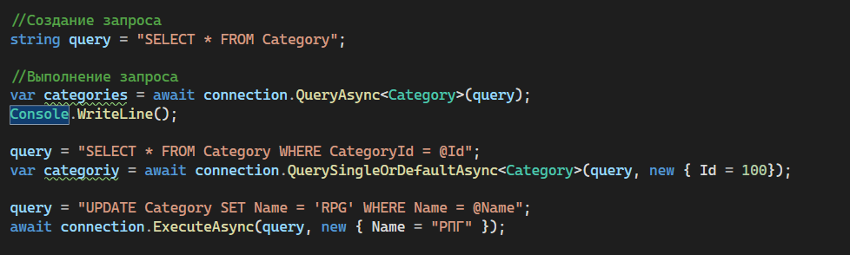

## Применение EF Core

Пакеты для работы с ER Core:

* 
* 
* 
* 

1 шаг: Подключаем пакет



2 шаг: создаем классы модели данных

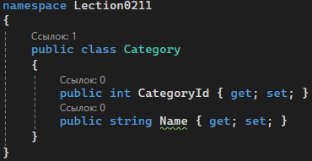

3 шаг: создать класс контекста базы данных

В классе контекста БД создаются наборы данных

Set<Category>(); - Показываем что это не null значение

OnConfiguring

В нём указываются настройки подключения к БД

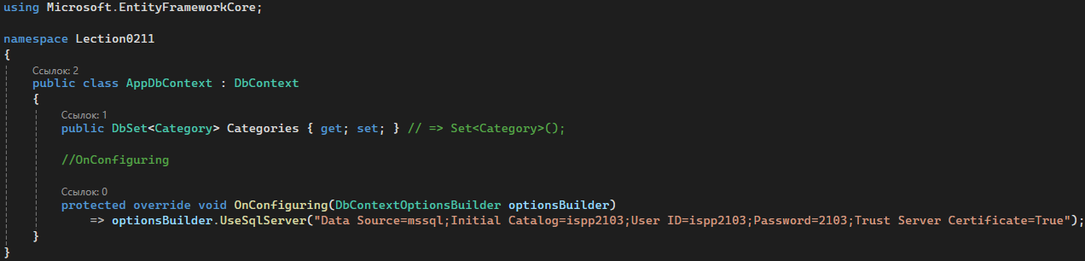

Вызов:

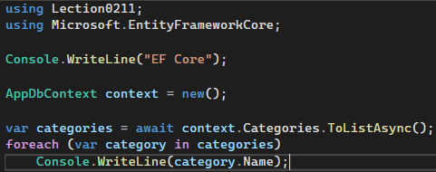

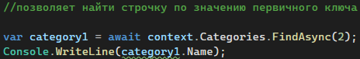

### Навигационные свойства

Навигационные свойства показывают связь между объектами и упрощают выборку связанных данных.

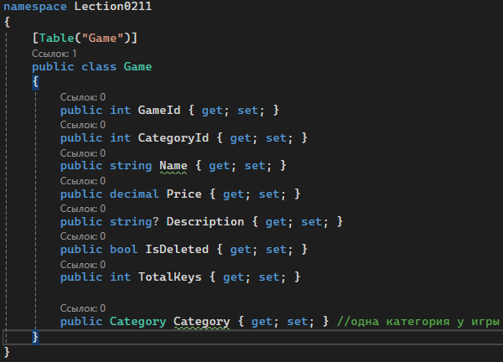

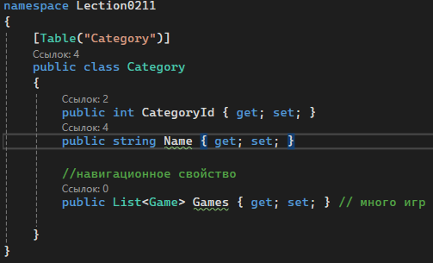

Связь многие ко многим, в которой нет дополнительных свойств, не создает отдельные классы.

Пример связи многие ко многим:

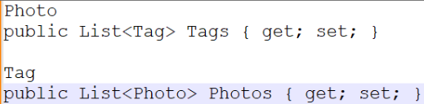

### Обратный инжиниринг и миграция

*Обратный инжиниринг* – это получение класса на основе существующей БД. Применяется при подходе **DatabaseFirst**.

*Миграция* – это внесение изменений в базу данных для её синхронизации с моделью данных в приложении. Применяется при подходе **CodeFirst**. Для работы нужен пакет **Microsoft.EntityFrameworkCore.Tools** + провайдер данных EF Core.

Пакет **Tools** позволяет работать с двумя командами:

**Scaffold-DbContext**– обратный инжинириг

**Add-Migration** - Добавляет миграцию

Для отображения консоли диспетчера пакетов:

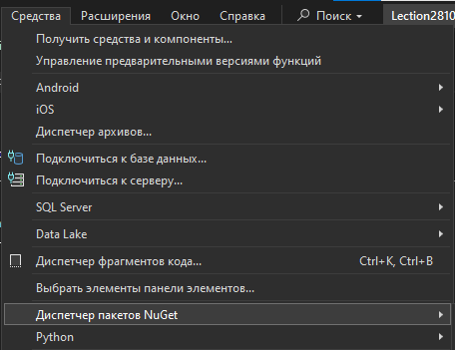⇒

Проверять проект по умолчанию, ведь могут возникнуть ошибки.

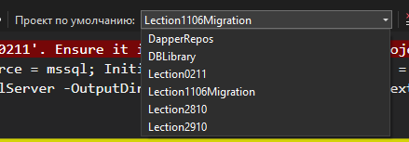

Простая форма для создания строки с минимальными настройками:



Дополнительные параметры:

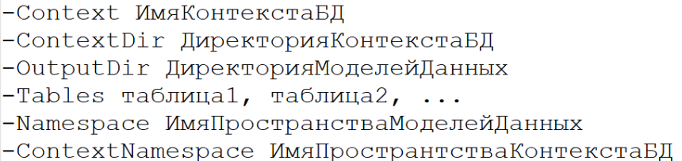

* Force (для перезаписи существующих файлов, но не удаления)
* UseDatabaseNames (использовать названия таблицы и столбцов как название классов и столбцов)

Обязательно указываются:



По умолчанию классы моделей генерируются с модификатором **partial** поэтому можно расширить их функциональность в отдельных файлах.

Метод **OnModelCreating** создается в контексте и с помощью Fluent API позволяет описать схему базы данных и указать начальные данные.

Для добавления данных используется **HasData()**.

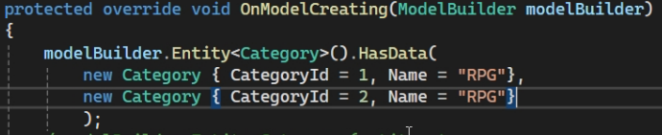

Модель можно настроить, используя аннотацию или Fluent API.

Fluent API настраивается в 

[PrimaryKey()] – позволяет указать первичный ключ

 - удаляет миграцию

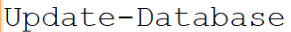 - выполняет все миграции

Получение всех миграций:

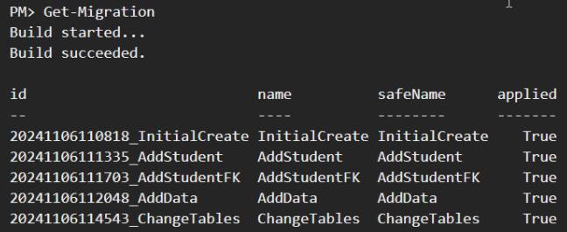

Выполнение определенной миграции:

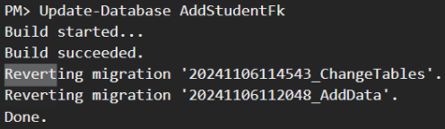

[NotMapped] чтобы объект не отслеживался.

### Получение и модификация данных

*НаборДанных.ToQueryString()* – вернет сгенерированные sql-commands

Загрузка связанных данных

**Include()** – заменяет JOIN; работает с иниграционными свойствами.



### Фильтрация данных



Данные должны быть **AsQueryable()**.

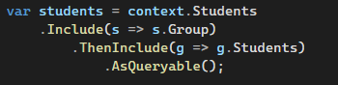

Для сложной фильтрации можно создавать отдельные классы.

Создали класс для фильтрации:

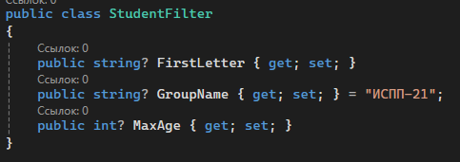

Применение фильтра:

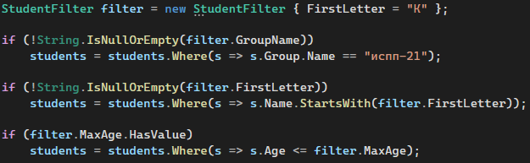

### Сортировка данных

Четыре метода сортировки:

1. **OrderBy** (1 столбец сортировки),
2. **OrderByDescending** (сортировки по убыванию),
3. **ThenBy** (все остальные столбцы),
4. **ThenByDescending** (сортировки по убыванию).

Пример:

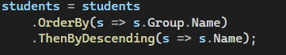

В EF CORE можно реализовать сортировку по названию столбца.

Пример:



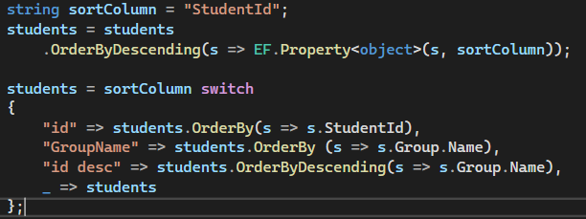

### Пагинация (Skip/Take)

Выполняется после Filter/OrderBy.

**Skip** - пропускает строки.

**Take** - берет строки.

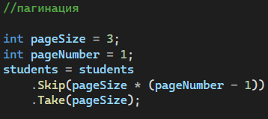

### Проекция (Select)

Позволяет получить часть данных или данные, удобные для пользователя виде. Для удобства можно создать классы **DTO** (Data Transfer Object).

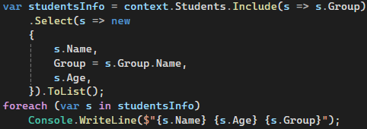

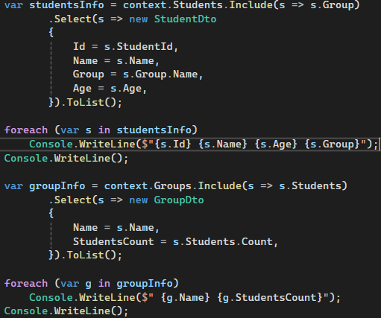

Анонимный тип возвращается по умолчанию если в select не указан contect(хз что она сказала). Данные анонимного типа сложно фильтровать и их нельзя использовать для редактирования данный в базе данных

### Объединение (Join)

**Join** - позволяет объединять даже не связанные внешними ключами данные.

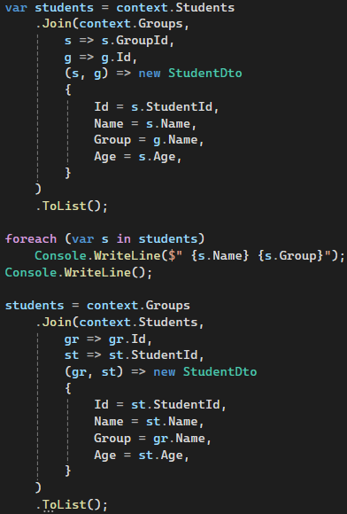

### Группировка (GroupBy)

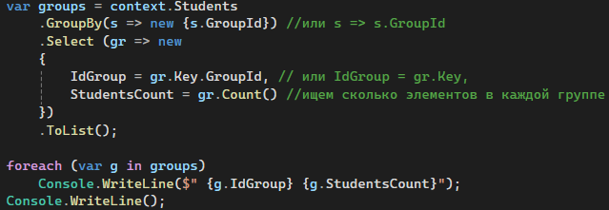

### Подключение отслеживания изменений

Особенности:

1. Запросы работают быстрее;
2. Данные не помещаются в кэш;
3. Данные нельзя будет менять.



1 вариант в самом запросе

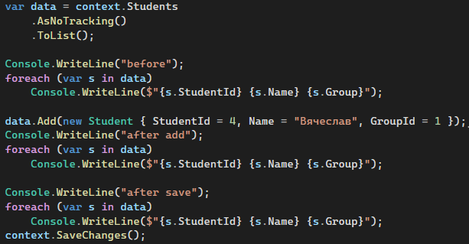

2 вариант на уровне контекста

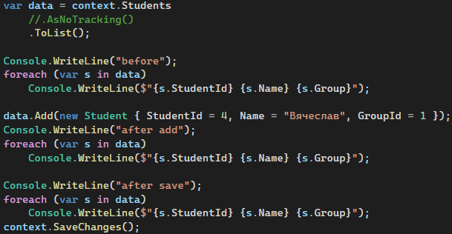

3 вариант в методе OnConfiguring

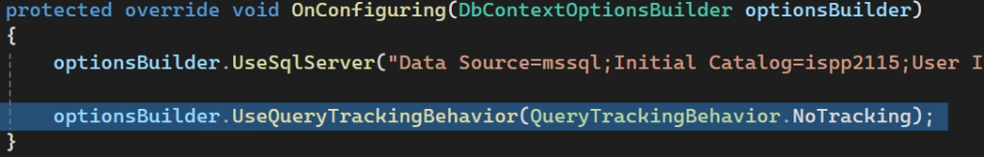

### Методы для изменения объектов, не требующие загрузки данных



Доступны операции Delete и Update.

Delete

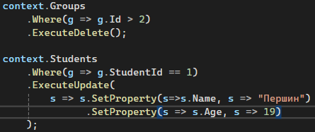

Update



# ИМПОРТ ДАННЫХ

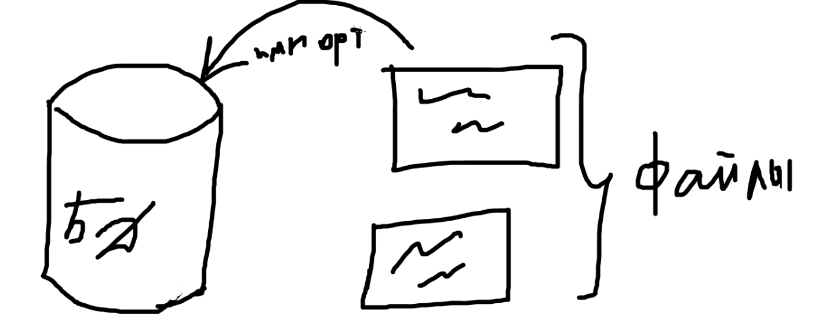

Этапы Импорта:

1. считывание данных с файла
2. десериализация данных – восстановление исходного состояния структуры данных из битовых последовательностей

Примеры форматов файлов для импорта:

Текстовые данные:

1. txt
2. csv
3. tsv
4. json
5. xml
6. xls/xlsx
7. Запись десиарилизованных данных в БД

Импорт данных из json

Генерация файлов на основе json:

Правка -> специальная вставка

После создания классов выполняется миграция

Для десериализации можно использовать:

Newtonsoft.Json

System.Text.Json

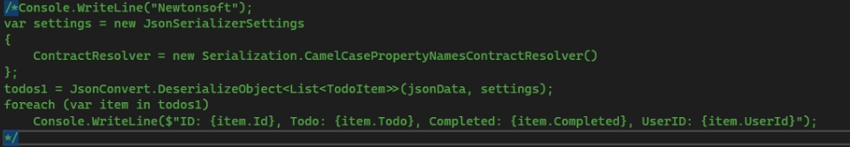

Импорт xml

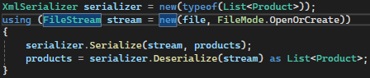

Импорт csv

Способы работ

File.readAllLines/readAllText / StreamReader / CsvHelper(nuget)

Загрузка файлов на сервер варианты:

1 загрузить файл в бд

2 хранение в бд имени файла, потребуется разрешить запись данных на сервер

## Добавление связи 1:М

**Category:Games**

Если объект связан родительской записью, можно добавить запись в две таблицы одновременно

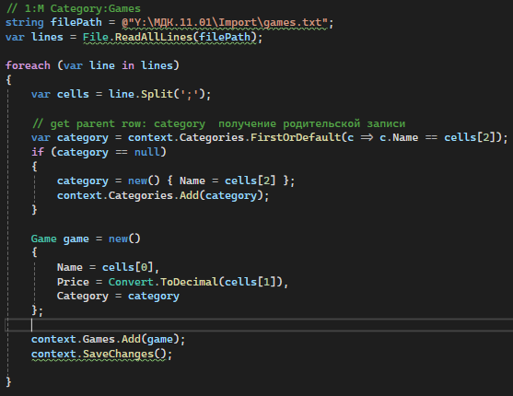

Если в навигатор указать идентификатор и навигационное свойство: сейчас побеждает навигационное свойство.

Добавление в дочернюю через родительскую

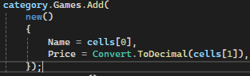

Добавление в родительскую через дочернюю

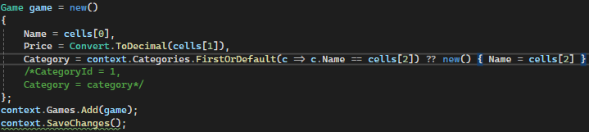

## Добавление связи M:М

Photos:Tags

Проверить существует ли тэг в бд если нет добавить тэг в список тэгов фото

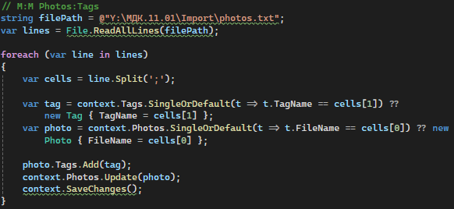

Update - Если запись есть поля обновляются если записи нет поля создаются

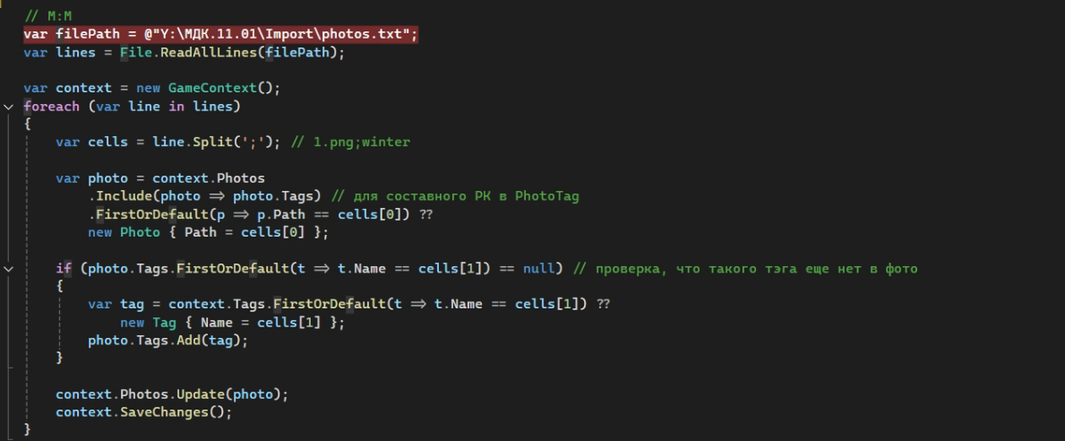

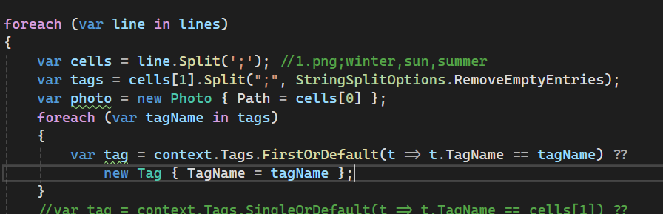

# Разработка Веб-API

Get – для получения данных

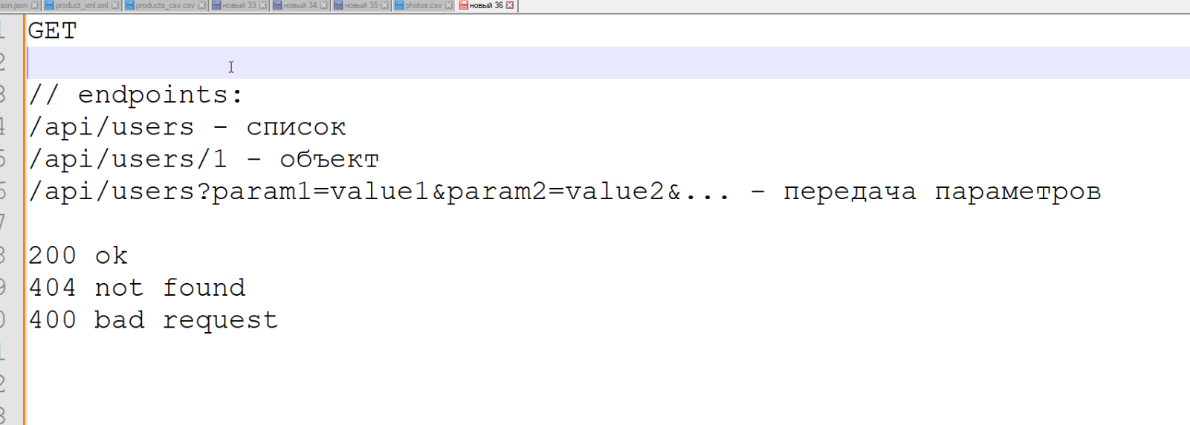

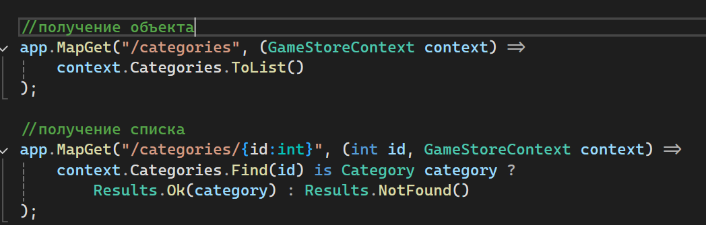

POST – создает объект, данные объекта предаются в теле запроса

Можно использовать для авторизации.

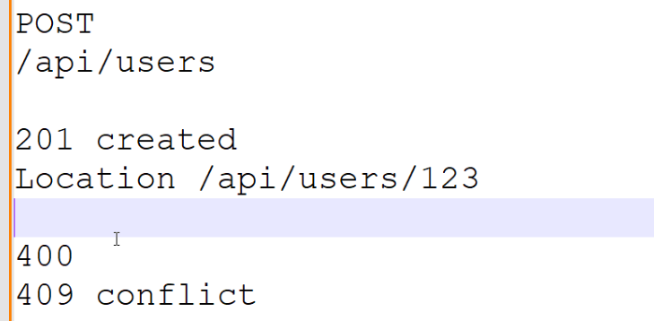

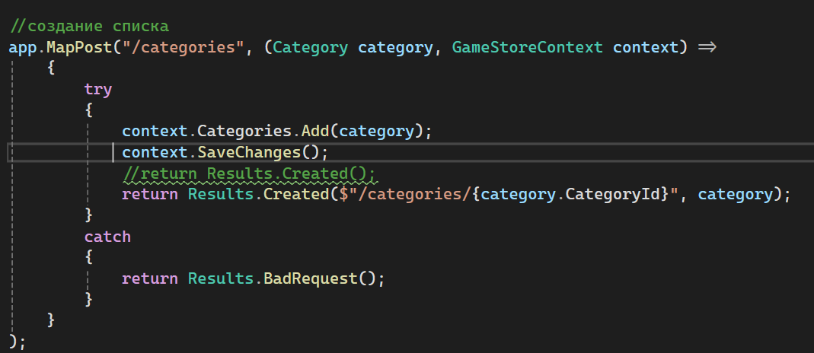

PUT – замена ресурса, для обновления всех полей

PATCH – замена части полей

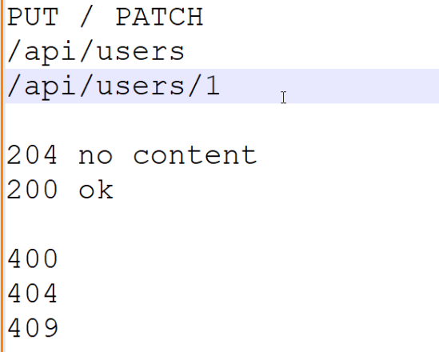

DELETE – для удаления полей

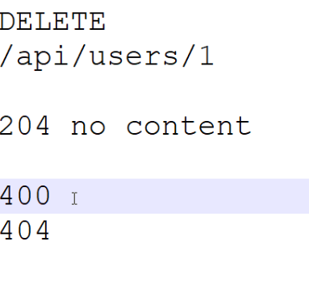

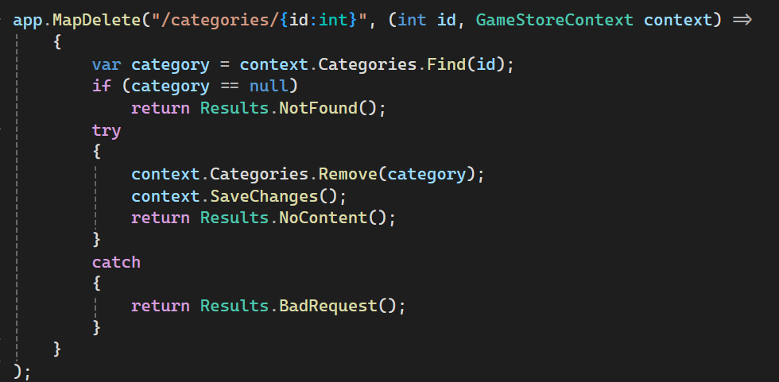

В C# доступен минимальный API



Создание контроллеров

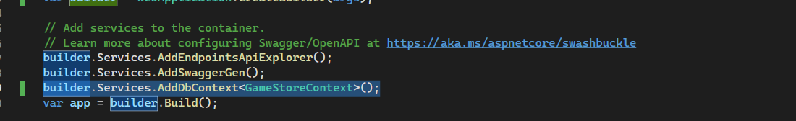 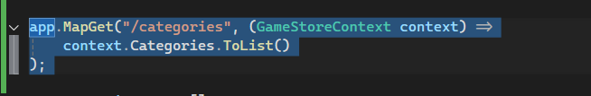



Put

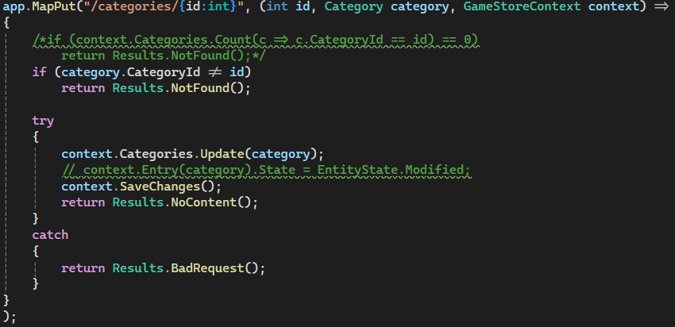

2 variant

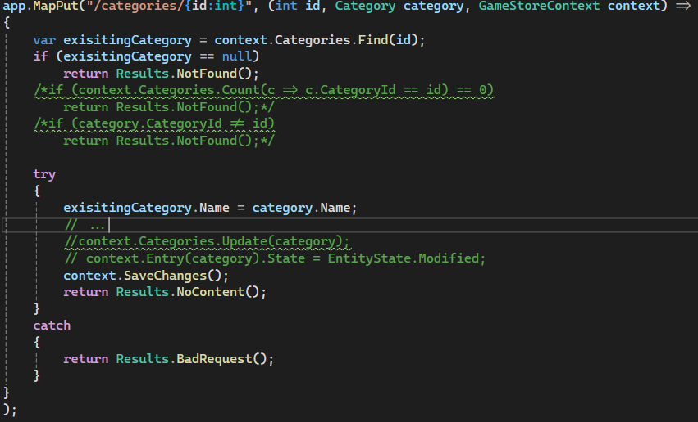

Json

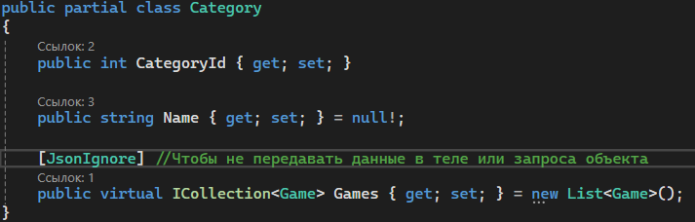

Чтобы не передавать данные в теле или запроса объекта, можно указывать над навигационными свойствами чтобы не было зацикливания



Добавление описания в ошибки

ПЕРЕДАЧА ПАРАМЕТРОВ В АДРЕСНОЙ СТРОКЕ



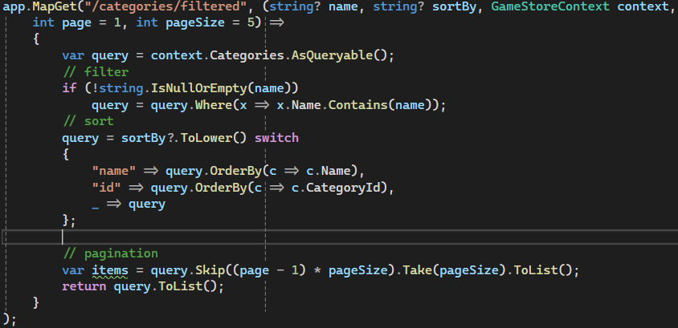

Асинхронный метод

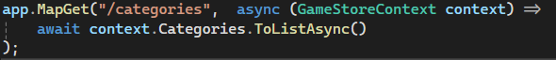

Для создания проекта с контроллерами

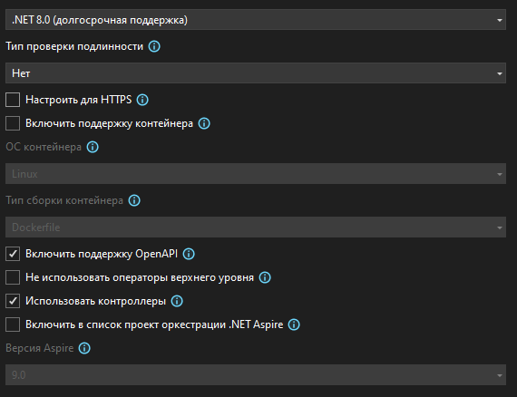

Добавить класс контекста БД и модели данных

Для добавления контроллера

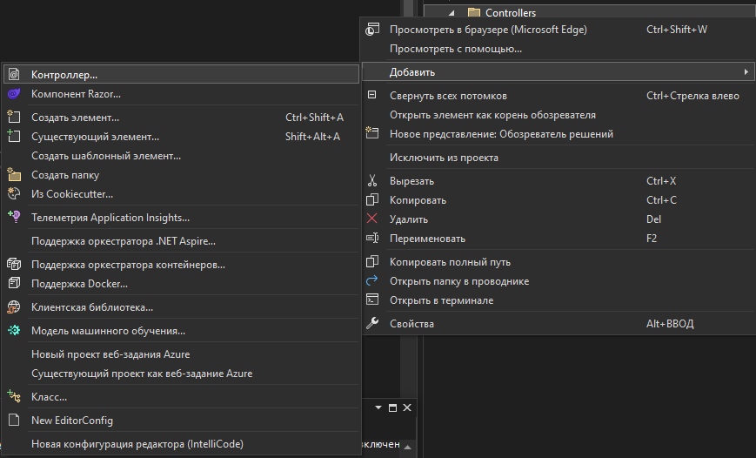

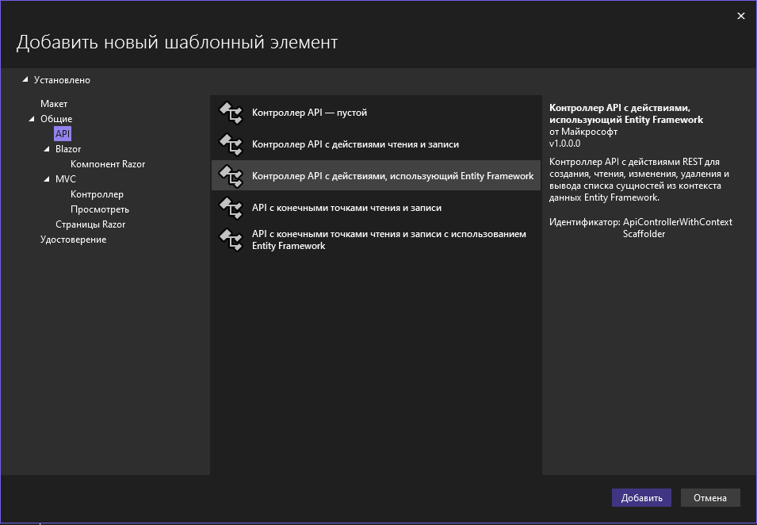

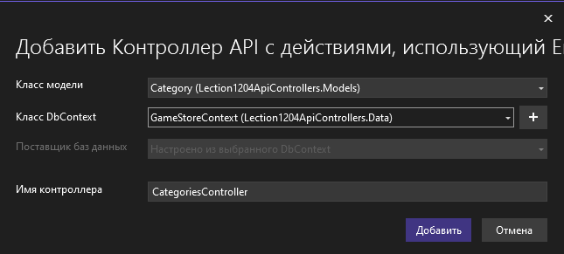

Чтобы работало

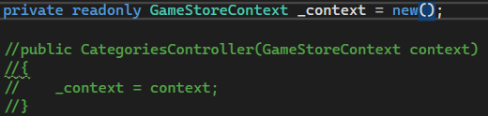

1)ActionResult - Методы контроллеров могут вернуть объект простого типа(число, строку)

2) IActionResult – возвращает код ответа в delete put

3)ActionResult<T> -

3)ActionResult<Category> - GetById

3)ActionResult<Ienumerable<Category>> - GetAll

В маршруте api рекомендуется указывать версию



Маршрут можно уточнить в описании типа метода

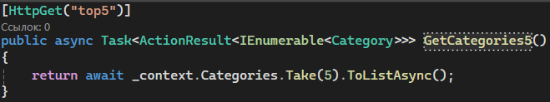

В маршрут можно передавать параметры(Id)

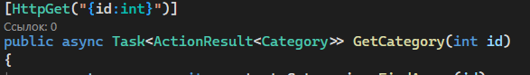

Типы параметров методов для HTTP запросов:

1. [FromRoute] int id – из …
2. [FromBody] Category category – из тела запроса, применяется для сложных объектов(пользовательские данные) передаются в json и xml
3. [FromQuery] string? sortBy, [FromQuery] int page = 1 – из адресной строки после ? знака\

# Вызов методов API

В целевой проект или библиотеку классов добавить модели классов модели данных.

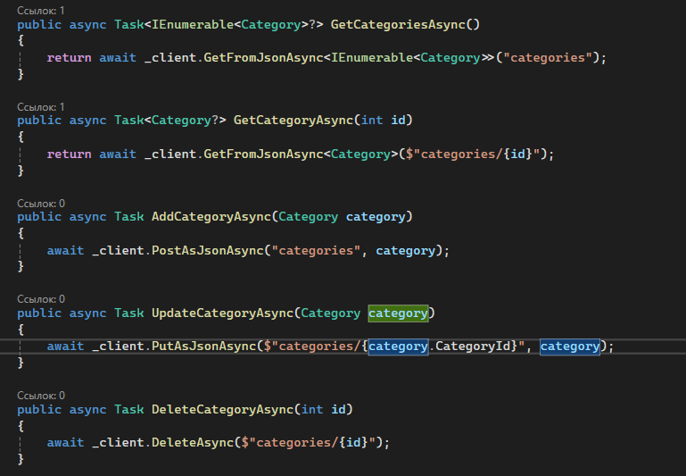

Для обработки кодов ошибок записывать результат в response

И вызывают в response.EnsureSuccessStatusCode(), который вызовет исключение если ответ не 200. 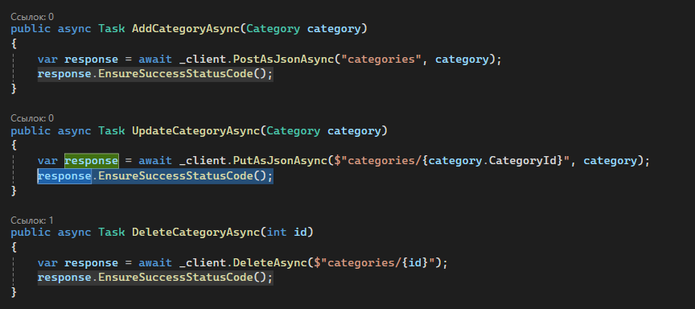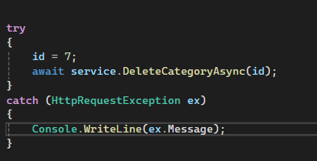

Генерация исключения для GET

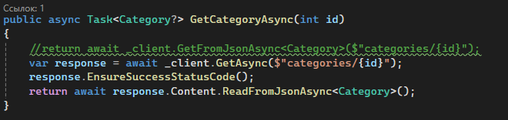

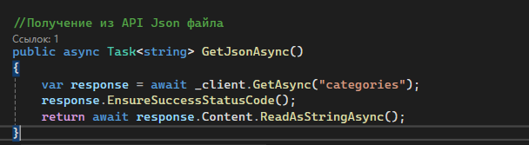

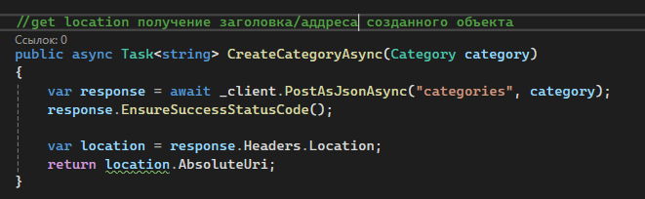

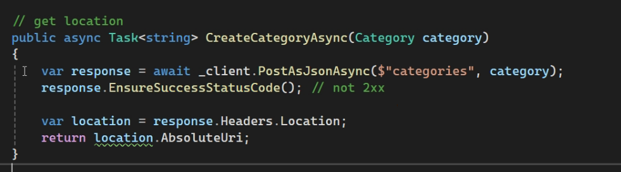

При обработке исключений можно обрабатывать конкретные случаи

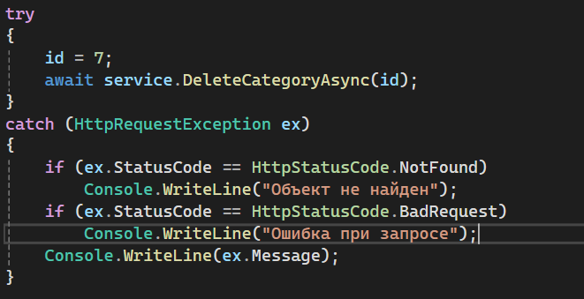

# ЗАЩИТА МЕТОДОВ WEB-API

Json Web Token – Токены создаются сервером, подписываются секретным ключом и передаются клиенту, который в дальнейшем использует данный токен для подтверждения подлинности аккаунта.

Для использования нужен пакет

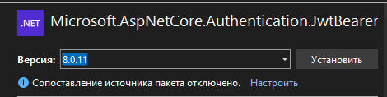

Если проект версии 8.0 то и пакет должен быть такой же версии

Создали класс Сервиса

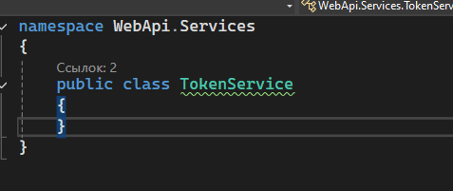

Для того чтобы в нем была доступна конфигурация



А в классе добавляем поле конфигурация

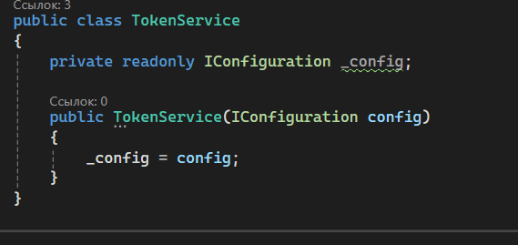

Так же конфигурация создается в appsetings.json 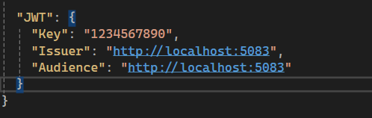

Информацию о токене можно посмотреть декодировав jwt

В контроллере на всё

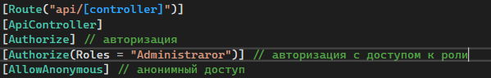

Можно писать перед методом

